# LAPORAN PRAKTEK KERJA LAPANGAN

SISTEM INFORMASI PENGADUAN KEKERASAN TERHADAP PEREMPUAN DAN ANAK BERBASIS WEB PADA UPTD PPA KABUPATEN BARITO KUALA

Oleh:

DENNY KURNIAWAN

NPM : 19.63.0545



PROGRAM STUDI S1 TEKNIK INFORMATIKA

FAKULTAS TEKNOLOGI INFORMASI

UNIVERSITAS ISLAM KALIMANTAN

MUHAMMAD ARSYAD AL BANJARI

BANJARMASIN

2023

# LEMBAR PENGESAHAN

SISTEM INFORMASI PENGADUAN KEKERASAN TERHADAP PEREMPUAN DAN ANAK BERBASIS WEB PADA UPTD PPA KABUPATEN BARITO KUALA

Laporan Praktek Kerja Lapangan ini telah disidangkan pada :

Hari, tanggal :……..………………………

Tempat : Fakultas Teknologi Informasi Universitas Islam Kalimantan

Muhammad Arsyad Al Banjari Banjarmasin

Menyetujui/mengesahkan :

Banjarmasin, Februari 2023

|  |  |  |
| --- | --- | --- |
| **Ketua Program Studi,** |  | **Dosen Pembimbing,** |

|  |  |  |
| --- | --- | --- |
| **Wagino, S.Kom., M.Kom**  **NIDN. 1127098901** |  | **Nur Alamsyah, S.Sos., M.Kom**  **NIDN. 1118018001** |

Mengetahui :

|  |
| --- |
| **Dekan Fakultas Teknologi Informasi Universitas Islam Kalimantan** |
|  |
| **Dr.Hj. Silvia Ratna, S.Kom.,M.Kom**  **NIP. 1975 0913 200501 2 001** |

# HALAMAN PERNYATAAN

Dengan ini saya menyatakan bahwa Praktek Kerja Lapangan dengan judul **“SISTEM INFORMASI PENGADUAN KEKERASAN TERHADAP PEREMPUAN DAN ANAK BERBASIS WEB PADA UPTD PPA KABUPATEN BARITO KUALA”** Ini beserta seluruh isinya adalah benar-benar karya saya sendiri, dan saya tidak melakukan penjiplakan atau pengutipan dengan cara-cara yang tidak sesuai dengan etika keilmuan yang berlaku dalam masyarakat keilmuan. Atas pernyataan ini, saya siap menanggung resiko/sanksi yang dijatuhkan kepada saya apabila kemudian ditemukan adanya pelanggaran terhadap etika keilmuan dalam karya saya ini, atau ada klaim dari pihak lain terhadap keaslian karya saya ini.

|  |
| --- |
| Banjarmasin, Februari 2023  Yang Membuat Pernyataan |
|  |
| Denny Kurniawan  NPM : 19.63.0545 |

# KATA PENGANTAR

Puji dan syukur saya panjatkan kehadirat Allah SWT karena dengan rahmat, karunia, serta taufik dan hidayah-Nya lah saya dapat menyelesaikan Laporan Praktek Kerja Lapangan yang berjudul **“SISTEM INFORMASI PENGADUAN KEKERASAN TERHADAP PEREMPUAN DAN ANAK BERBASIS WEB PADA UPTD PPA KABUPATEN BARITO KUALA”** ini dari hasil Analisis yang saya lakukan dalam waktu 2 bulan.

Praktek Kerja Lapangan ini dimulai dari tanggal 17 Oktober sampai dengan 17 Desember 2022. Seperti diketahui bahwa Laporan Praktek Kerja Lapangan Ini disusun untuk memenuhi salah satu syarat untuk menyelesaikan Program Studi S1 pada Program Studi Teknik Informatika di Universitas Islam Kalimantan Muhammad Arsyad Al Banjari Banjarmasin. Laporan praktek kerja lapangan kerja ini dapat disusun dengan baik berkat bantuan dari piha-pihak yang telah memberikan bimbingan dan dukungan sebagai bahan masukan untuk saya. Pada kesempatan ini saya mengucapkan terima kasih kepada :

1. Dr. Hj. Silvia Ratna, S.Kom., M.Kom Selaku Dekan Fakultas Teknologi Informasi.
2. Bapak Wagino, S. Kom., M.Kom Selaku Ketua Program Studi Teknik Informatika.
3. Bapak Nur Alamsyah, S.Sos., M.Kom Selaku Dosen Pembimbing yang telah banyak memberikan saran dan masukan dalam menyusun laporan PKL ini.
4. Bapak Ir. H. Subiyarnowo selaku Kepala UPTD PPA Kabupaten Barito Kuala yang telah memberikan kesempatan pada saya untuk bisa melaksanakan Praktek Kerja Lapangan.
5. Semua staff yang berada di UPTD PPA Kabupaten Barito Kuala yang telah bekerja sama selama saya melakukan Praktek Kerja Lapangan.
6. Seluruh dosen dan staff Fakultas Teknologi Informasi UNISKA Banjarmasin.
7. Ayah dan Ibu tersayang yang selalu mendoakan saya dalam setiap langkah dan usaha dalam menyelesaikan Laporan Praktek Kerja Lapangan ini dengan baik.
8. Teman-teman seperjuangan yang memberikan motivasi bagi saya.

Saya menyadari bahwa masih banyak kekurangan dan kekeliruan dalam penulisan laporan ini, untuk itu saya mengharapkan kritik dan saran. Besar harapan saya agar laporan Praktek Kerja Lapangan ini akan bermanfaat bagi para pembaca dan dunia pendidikan terutama pada bidang komputer pada umumnya dan bagi saya sendiri khususnya.

|  |
| --- |
| Banjarmasin, Februari 2023 |
|  |
| Denny Kurniawan  NPM : 19.63.0545 |

# DAFTAR ISI

**Halaman**

LAPORAN PRAKTEK KERJA LAPANGAN i

LEMBAR PENGESAHAN ii

HALAMAN PERNYATAAN iii

KATA PENGANTAR iv

DAFTAR ISI vi

DAFTAR GAMBAR viii

DAFTAR TABEL x

BAB I PENDAHULUAN 1

1.1 Latar Belakang 1

1.2 Alasan Pemilihan Judul 3

1.3 Ruang Lingkup 3

1.4 Tujuan dan Manfaat 4

1.5 Sistematika Penulisan 5

BAB II HASIL PELAKSANAAN PKL 7

2.1 Lokasi/Tempat PKL 7

2.1.1 Struktur Organisasi Dinas 7

2.1.2 Visi 8

2.1.3 Misi 8

2.2 Pengumpulan Data 8

2.3 Analisis Sistem/Prosedur Yang Berjalan 11

2.3.1 Alur Pelayanan Pada UPTD PPA Kabupaten Barito Kuala 11

2.4 Temuan Permasalahan 12

2.5 Solusi Pemecahan Masalah 13

BAB III ANALISIS DAN PEMECAHAN MASALAH 14

3.1 Usulan Sistem Baru 14

3.1.1 Gambaran Sistem Usulan 14

3.1.2 Usulan Hardware dan Software 16

3.2 Perancangan Model Sistem 16

3.2.1 Use Case Diagram 17

3.2.2 Activity Diagram 19

3.2.3 Class Diagram 27

3.2.4 Sequence Diagram 29

3.3 Perancangan Database 33

3.3.1 Relasi Tabel 37

3.4 Perancangan Antarmuka Sistem 37

3.4.1 Perancangan Antarmuka Masukan Sistem 38

3.4.2 Perancangan Antarmuka Keluaran Sistem 45

3.5 Hasil Tampilan Program / Aplikasi 47

3.5.1 Tampilan Antarmuka Masukan Sistem 48

3.5.2 Tampilan Antarmuka Keluaran Sistem 56

BAB IV PENUTUP 59

4.1 Kesimpulan 59

4.2 Saran 59

DAFTAR PUSTAKA 61

LAMPIRAN-LAMPIRAN 63

1. Surat Permohonan PKL 63

2. Surat Balasan PKL 64

3. Daftar Hadir dan Agenda 65

4. Bimbingan PKL 72

5. Sertifikat Seminar / Praktikum 73

# DAFTAR GAMBAR

Gambar 2.1 Peta Lokasi 7  
Gambar 2.1.1 Struktur Organisasi Dinas 7

Gambar 2.2 Model Waterfall 9

Gambar 2.3.1 Flowchart Pelayanan 12

Gambar 3.1 Flowchart Sistem Yang Diusulkan 15

Gambar 3.3.1 Relasi Tabel 37

Gambar 3.5.1 Halaman Login 48

Gambar 3.5.2 Halaman Pendaftaran 48

Gambar 3.5.3 Halaman Beranda Masyarakat 49

Gambar 3.5.4 Halaman Beranda Petugas 49

Gambar 3.5.5 Halaman Beranda Admin 50

Gambar 3.5.6 Halaman Input Pengaduan dari Masyarakat 50

Gambar 3.5.7 Halaman Input Pengaduan dari Admin 51

Gambar 3.5.8 Halaman Input Data Korban 51

Gambar 3.5.9 Halaman Input Data Pelaku 52

Gambar 3.5.10 Halaman Input Pengaduan Diterima Petugas 52

Gambar 3.5.11 Halaman Input Pengaduan Diterima Admin 53

Gambar 3.5.12 Halaman Input Halaman Input Pelayanan Petugas 53

Gambar 3.5.13 Halaman Input Pengaduan Ditolak Petugas 54

Gambar 3.5.14 Halaman Input Pengaduan Ditolak Admin 54

Gambar 3.5.15 Halaman Tambah Akun Petugas 55

Gambar 3.5.16 Halaman Tambah Akun Masyarakat 55

Gambar 3.5.17 Laporan Kasus Masuk 56

Gambar 3.5.18 Laporan Kasus Diterima 56

Gambar 3.5.19 Laporan Kasus Ditolak 57

Gambar 3.5.20 Laporan Kasus Selesai 57

Gambar 3.5.21 Laporan Pengguna Aplikasi 58

# DAFTAR TABEL

Tabel 3.2.1 Tabel Simbol Use Case 17

Tabel 3.2.2 Tabel Simbol Activity Diagram 19

Tabel 3.2.3 Tabel Class Diagram 27

Tabel 3.2. 4 Tabel Simbol Squence Diagram 29

Tabel 3.3.1 Akun Admin Petugas 33

Tabel 3.3.2 Akun Masyarakat 33

Tabel 3.3.3 Kasus 34

Tabel 3.3.4 Korban 34

Tabel 3.3.5 Pelaku 35

Tabel 3.3.6 Pengaduan Ditolak 36

Tabel 3.3.7 Pengaduan Diterima 36

Tabel 3.3.8 Pelayanan 36

# PENDAHULUAN

## Latar Belakang

Unit Pelayanan Teknis Daerah Perlindungan Perempuan dan Anak (UPTD PPA) Kabupaten Barito Kuala terletak di Jalan GT. Moh. Seman Kelurahan Ulu Benteng Kecamatan Marabahan Kabupaten Barito Kuala Provinsi Kalimantan Selatan Kode Pos 70513 Email [uptdppabatola@gmail.com](mailto:uptdppabatola@gmail.com).

UPTD PPA Kabupaten Barito Kuala adalah salah satu instansi pemerintahan di Kabupaten Barito Kuala yang tugasnya melaksanakan teknis operasional atau teknis penunjang di wilayah Kabupaten Barito Kuala dalam memberikan layanan kepada masyarakat terutama bagi perempuan dan anak yang mengalami tindak kekerasan, diskriminasi, perlindungan khusus dan masalah lainnya.

UPTD PPA Kabupaten Barito Kuala berada di bawah dan bertanggung jawab kepada Dinas Pengendalian Penduduk Keluarga Berencana Pemberdayaan Perempuan dan Perlindungan Anak (DPPKBP3A) Kabupaten Barito Kuala.

Jumlah Keseluruhan Karyawan ada 4 orang terbagi atas 1 Kepala UPTD PPA, 2 Staf Administrasi, dan 1 Tenaga Kebersihan.

UPTD PPA Kabupaten Barito Kuala memiliki 8 pelayanan kepada masyarakat yang terdiri dari Layanan Pengaduan Masyarakat, Penjangkauan Korban, Konseling Dengan Psikolog, Rujukan Konsultasi Bidang Hukum, Rujukan Kesehatan, Penampungan Sementara (Rumah Perlindungan), Mediasi, dan Pendampingan Korban.

Pelayanan adalah hal yang sangat bahkan harus ditingkatkan secara efektif, efisien serta aman, begitu juga pelayanan pada UPTD PPA Kabupaten Barito Kuala dapat dioptimalkan. Beberapa yang harus dioptimalkan pada UPTD PPA Kabupaten Barito Kuala adalah pelayanan mengenai pelaporan masyarakat terhadap kekerasan.

Berdasarkan penjelasan dari Kepala UPTD PPA Kabupaten Barito Kuala. pada tahun 2022 tercatat hanya sebanyak 50 kasus telah ditangani, seperti fenomena gunung es dimana masih banyak lagi diluar sana perempuan dan anak yang tidak teridentifikasi mengalami kekerasan.

Melihat dari kondisi pelaporan kasus yang ada, maka dibutuhkan sistem informasi pengaduan kekerasan perempuan dan anak yang dapat diakses masyarakat luas serta memudahkan admin dalam penerimaan dan perekapan laporan.

Berdasarkan hasil data Observasi dan Wawancara, terdapat beberapa kendala dalam pelaporan kekerasan, sistem pengaduan kekerasan yang ada pada UPTD PPA Kabupaten Barito Kuala masih menggunakan sistem manual, yaitu pelapor / korban diharuskan datang ke kantor untuk menceritakan tindak kekerasan yang dialami.

Pencatatan pelaporan pengaduan kekerasan pada UPTD PPA Kabupaten Barito Kuala juga dilakukan dengan cara ditulis manual oleh staf pelayanan pada kertas formulir pengaduan yang disediakan, kemudian di rekap di buku kasus, Microsoft Word dan Microsoft Excel.

Juga terdapat korban kekerasan yang tidak ingin melaporkan tindak kekerasan yang dialami, dikarenakan ia merasa malu dengan kasus yang dialaminya dan tidak ingin masalah yang dihadapinya diketahui orang banyak. Korban menganggap kekerasan yang dialami tersebut merupakan sebuah aib yang harus ditutupi.

## Alasan Pemilihan Judul

Setelah melaksanakan praktek kerja lapangan di UPTD PPA Kab. Barito Kuala selama 2 bulan, maka ada beberapa alasan pemilihan judul yaitu sebagai berikut :

1. Sistem pengaduan masyarakat masih manual, yang mengharuskan korban datang ke kantor UPTD PPA Kab. Barito Kuala.
2. Kesulitan dalam mencari berkas-berkas yang di arsipkan.
3. Korban yang mengalami kekerasan merasa malu melaporkan kasus yang sedang dialami.

## Ruang Lingkup

Ruang lingkup dari pelaksanaan Praktek Kerja Lapangan ini dilakukan di UPTD PPA Kabupaten Barito Kuala dan mencari data di Bagian Pelayanan Pengaduan.

Adapun Ruang Lingkup permasalahan yang akan dibahas dalam penulisan Laporan PKL ini adalah:

1. Sistem yang mampu memberikan kemudahan kepada masyarakat untuk melaporkan tindak kekerasan.
2. Sistem yang mampu menjamin keamanan data dan berkas-berkas pengaduan kasus kekerasan di Kabupaten Barito Kuala.
3. Sistem yang mampu mencari data yang diinginkan secara cepat, tepat dan akurat.

## Tujuan dan Manfaat

Adapun tujuan dari Praktek Kerja Lapangan (PKL) ini adalah untuk merancang Sistem Informasi Pengaduan Kekerasan Terhadap Perempuan Dan Anak Berbasis Web Pada UPTD PPA Kabupaten Barito Kuala. Sedangkan manfaat dari Praktek Kerja Lapangan (PKL) adalah :

1. Dengan pelaksanaan praktek kerja lapangan (PKL), diharapkan Pemerintah Daerah Kabupaten Barito Kuala mampu meningkatkan hubungan kemitraan dengan perguruan tinggi.
2. Mampu melihat kemampuan potensial yang dimiliki mahasiswa peserta Praktek Kerja Lapangan (PKL), sehingga akan lebih mudah untuk perencanaan peningkatan di bidang Sumber Daya Manusia (SDM).
3. Mempermudah masyarakat terutama korban kekerasan dalam melakukan pengaduan ke UPTD PPA Kabupaten Barito Kuala.
4. Mampu mendokumentasikan data kekerasan dengan baik dan aman,
5. Mempermudah staf di instansi dalam melakukan penginputan, perbaikan atau mengoreksi data, apabila suatu terjadi kesalahan dalam menginput data
6. Mempermudah pencarian data yang telah masukkan sebelummnya.
7. Mempermudah Pemerintah Daerah khususnya UPTD PPA Kabupaten Barito Kuala menjadikan data infomasi sebagai bahan evaluasi untuk pelayanan kedepannya.

## Sistematika Penulisan

Dalam penyusunan laporan Praktek Kerja Lapangan ( PKL ) ini secara sistematika akan di jelaskan secara singkat isi dari setiap bab tersebut , di antara nya adalah :

BAB I : PENDAHULUAN

Pada bab ini dibahas tentang latar belakang, alasan pemilihan judul, ruang lingkup, tujuan dan manfaat serta sistematika penulisan.

BAB II : HASIL PELAKSANAAN PKL

Pada bab ini dibahas tentang lokasi/tempat PKL, pengumpulan data, analisis sistem/prosedur yang sedang berjalan, temuan permasalahan, solusi pemecahan masalah.

BAB III : ANALISIS DAN PEMECAHAN MASALAH

Pada bab ini dibahas tentang usulan sistem baru, (gambaran sistem usulan, usulan hardware dan software), perancangan model sistem menggunakan *Unified Modeling Language* (UML), perancangan database (terdiri dari atas tabel-tabel, kamus data, dan tabel relasi) perancangan antarmuka sistem (terdiri dari rancangan antarmuka masukan sistem dan keluaran sistem) hasil tampilan program/aplikasi (tampilan antarmuka masukan dan keluaran sistem).

BAB IV : PENUTUP

Pada bab ini dibahas Kesimpulan dari laporan yang dibuat serta Saran untuk pengembangan program selanjutnya.

# HASIL PELAKSANAAN PKL

## Lokasi/Tempat PKL

UPTD PPA Kabupaten Barito Kuala terletak di Jalan GT. Moh. Seman Kelurahan Ulu Benteng Kecamatan Marabahan Kabupaten Barito Kuala Kalimantan Selatan kode pos 70513 Email [uptdppabatola@gmail.com](mailto:uptdppabatola@gmail.com).

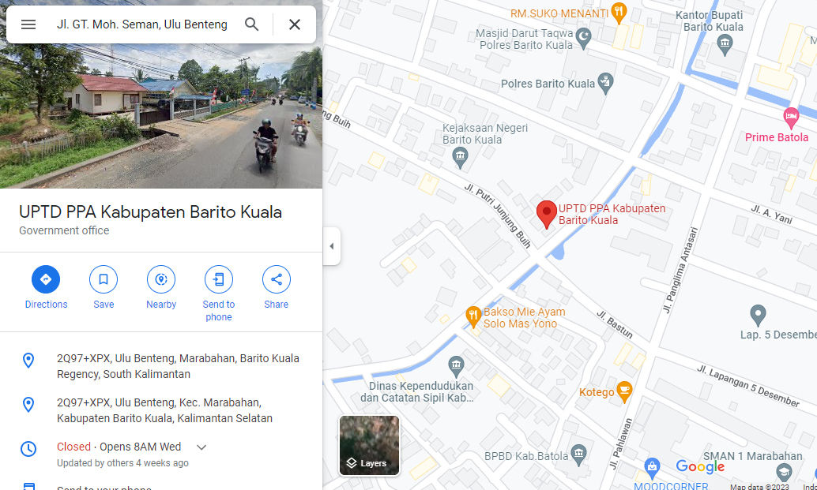

Gambar 2.1 Peta Lokasi

### Struktur Organisasi Dinas

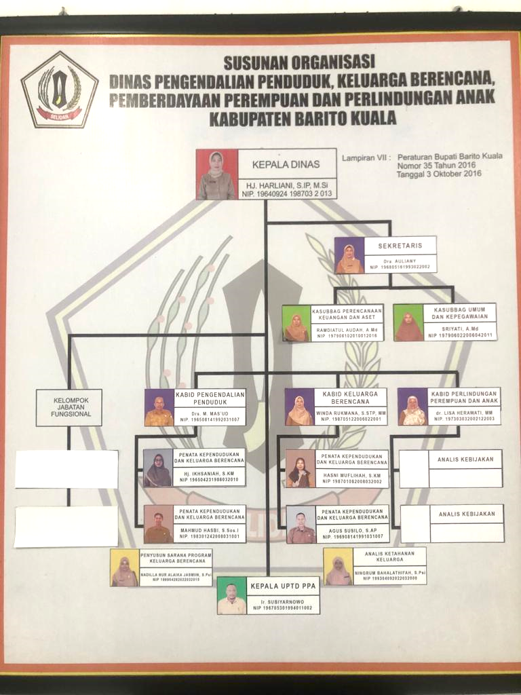

Gambar 2.1.1 Struktur Organisasi Dinas

### Visi

Terwujudnya Perempuan dan Anak di Kabupaten Barito Kuala sebagai warga negara yang Bermartabat dan Terhormat sesuai Hak Asasi Manusia.

### Misi

Untuk mewujudkan visi tersebut, maka misi UPTD PPA Kabupaten Barito Kuala adalah :

1. Memberikan Pelayanan masalah tindak kekerasan terhadap perempuan dan anak.
2. Membangun Gerakan Bersama untuk mencegah/menghapus kekerasan dan *Traffiking* terhadap perempuan dan anak.
3. Menjadikan UPTD PPA Kabupaten Barito Kuala sebagai basis pemberdayaan perempuan dan anak secara prefentif, kreatif, rehabilitatif dan promotif.

## Pengumpulan Data

Saya berusaha mengumpulkan data yang lengkap untuk menyusun laporan ini. Metode yang saya gunakan untuk mendapatkan data-data adalah sebagai berikut :

1. Metode Pengamatan (**Observasi**) : Dengan metode ini bisa langsung mengamati kegiatan proses pelaporan pengaduan kekerasan yang berlangsung di kantor UPTD PPA Kabupaten Barito Kuala.
2. Metode Wawancara (**Interview**) : Dengan metode ini bisa berdialog secara tanya langsung kepada kepala UPTD PPA Kabupaten Barito Kuala dan admin.
3. **Studi Pustaka** dan **Studi Dokumentasi** : Metode ini dilakukan dengan cara mempelajari meneliti dan menelaah berbagai literatur-literatur dari perpustakaan yang bersumber dari buku-buku, teks, jurnal ilmiah, dan situs-situs di internet.

Kemudian untuk metode perancangan aplikasi mengacu pada model Waterfall. Model Waterfall adalah salah satu model pengembangan software yang dimana kemajuan suatu proses dipandang sebagai terus mengalir ke bawah seperti air terjun. Dalam Model Waterfall, setiap tahap harus berurutan, dan tidak dapat meloncat ke tahap berikutnya, harus menyelesaikan tahap pertama baru lanjut ke tahap ke dua dan seterusnya.

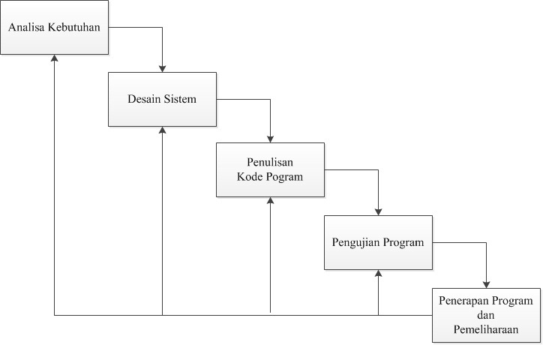

Gambar 2. 2 Model Waterfall

Metode ini dipilih karena proses perancangan aplikasi dilakukan secara berurutan atau secara linear. Tahapan-tahapan metode Waterfall sebagai berikut:

1. **Analisa Kebutuhan**

Tahap analisa kebutuhan adalah Mengumpulkan kebutuhan secara lengkap kemudian dianalisis dan didefinisikan kebutuhan yang harus dipenuhi oleh program yang akan dibangun. Fase ini harus dikerjakan secara lengkap untuk bisa menghasilkan desain yang lengkap.

1. **Desain Sistem**

Desain sistem merupakan tahap penyusunan proses, data, aliran proses, dan hubungan antar data yang paling optimal untuk menjalankan proses dan memenuhi kebutuhan sesuai dengan hasil analisis kebutuhan.

1. **Penulisan Kode Program**

Pada tahap ini merupakan tahap untuk mengubah desain yang telah dibuat menjadi sebuah sistem yang dapat berjalan sesuai dengan kebutuhan. Tahap ini merupakan pengkodean dari desain ke dalam suatu bahasa pemrograman. Dalam sistem ini desain yang telah dibuat dikodekan dengan menggunakan salah satu bahasa pemrograman.

Data yang diperoleh dari suatu desain sistem yang telah dirancang akan diubah ke dalam bahasa komputer atau diubah menjadi kode.

1. **Pengujian Program**

Agar sistem aplikasi yang telah dibuat dapat berjalan dengan baik dan memberikan hasil yang optimal, maka perlu proses pengujian.

1. **Penerapan Program dan Pemeliharaan**

Aplikasi yang sudah disampaikan memungkinkan akan mengalami perubahan. Perubahan tersebut bisa terjadi karena aplikasi mengalami kesalahan karena menyesuaikan dengan lingkungan (periperal atau sistem operasi baru) baru, atau karena membutuhkan perkembangan fungsional.

## Analisis Sistem/Prosedur Yang Berjalan

Pelaksanan Praktek Kerja Lapangan di UPTD PPA Kabupaten Barito Kuala, saya di tempatkan di pelayanan pengaduan, Selama Praktek Kerja Lapangan saya turut membantu dalam pendataan berkas pelayanan yang ada di UPTD PPA Kabupaten Barito Kuala meliputi pelayanan pencatatan pengaduan masyarakat dan pengarsipan.

Saat ini pencatatan pengaduan masih menggunakan sistem manual. Pelapor diharuskan datang ke kantor UPTD PPA Kabupaten Barito Kuala untuk bisa melaporkan pengaduan, Sehingga membuat pihak petugas dan menjadi kesulitan dalam penginputan dan perubahan data pengaduan tidak berjalan secara efektif, karena pihak staf masih harus mencatat secara manual dan informasi dapat tidak maksimal.. Hal ini akan membutuhkan lebih banyak waktu dan mudah terjadinya kesalahan terulangnya pendataan pelaporan.

### Alur Pelayanan Pada UPTD PPA Kabupaten Barito Kuala

Pada Kantor UPTD PPA Kabupaten Barito Kuala alur pelayanannya adalah sebagai berikut :

1. Pelapor yang ingin melakukan pengaduan kekerasan segera datang ke kantor UPTD PPA Kabupaten Barito Kuala dengan menyerahkan data diri berupa nama, nik, nomor telepon, dan alamat atau memperlihatkan kartu KTP atau Kartu Keluarga.
2. Kemudian pelapor mengisi data formulir pengaduan kekerasan yang disediakan petugas, apabila data kurang lengkap maka petugas meminta kembali kepada pelapor sampai data yang diperlukan sudah lengkap.
3. Petugas membuat laporan pengaduan kasus dan diserahkan kepada kepala UPTD PPA Kabupaten Barito Kuala.
4. Laporan pengaduan kasus terlah dibuat dan mendapatkan nomor register pelayanan.
5. Pelayanan penanganan kepada korban kekerasan dapat dilaksanakan.
6. Setelah selesai, petugas dapat membuat laporan pelayanan kasus dan direkap di buku pelayanan kasus.

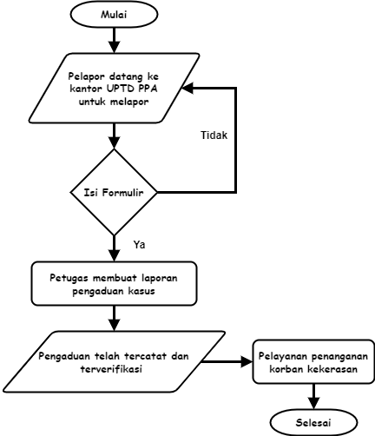

Gambar 2.3.1 Flowchart Pelayanan

## Temuan Permasalahan

Selama Praktek Kerja Lapangan pada UPTD PPA Kabupaten Barito Kuala maka saya menemukan beberapa permasalahan mengenai pelayanan pengaduan kekerasan. Permasalahan tersebut adalah sebagai berikut :

1. Kesulitan dalam pelaporan pengaduan, mengharuskan pelapor datang ke kantor UPTD PPA Kabupaten Barito Kuala untuk melapor.
2. Penyimpanan laporan pengaduan masih menggunakan cara manual yang kurang efektif sehingga dapat memungkinkan berkas hilang atau rusak.
3. Korban yang mengalami kekerasan merasa malu dan ragu-ragu untuk melaporkan kasus yang telah dialaminya.

## Solusi Pemecahan Masalah

Solusi pemecahan masalah berdasarkan temuan permasalahan yang di hadapi pada pelayanan pengaduan di UPTD PPA Kabupaten Barito Kuala adalah sebagai berikut :

1. Merancang dan membuat sistem yang bisa diakses oleh semua orang di wilayah Kabupaten Barito Kuala .
2. Merancang dan membuat sistem yang mampu mempermudah staf dan masyarakat dalam melakukan pencatatan dan pelaporan kasus serta menjamin keamanan data yang melapor.
3. Merancang dan membuat sistem yang mampu memonitoring dan mencari data yang diinginkan secara cepat, tepat dan akurat.

Solusi pemecahan tersebut di harapkan dapat memperbaiki sistem yang ada agar menjadi lebih cepat, tepat, efektif dan efisien, sehingga dapat menanggulangi kendala-kendala dan permasalahan yang ada .

# ANALISIS DAN PEMECAHAN MASALAH

## Usulan Sistem Baru

Berdasarkan temuan permasalahan yang telah diuraikan maka perlu merancang dan membuat Sistem Informasi pelayanan pengaduan masyarakat berbasis web yang dapat memperbaiki sistem yang ada agar menjadi lebih cepat, tepat, efektif dan efisien sehingga dapat menanggulangi permasalahan yang ada.

### Gambaran Sistem Usulan

Gambaran sistem usulan yaitu mengusulkan pengunaan aplikasi berbasis Web dengan bahasa program PHP dengan menggunakan MySql sebagai Database, yakni dengan pengisian data secara langsung oleh masyarakat. Kemudian data tersebut di Monitoring dan Esekusi oleh admin, setelah itu data di Esekusi dan dilihat lagi oleh petugas untuk memberikan layanan. Setelah pelayanan data di input oleh petugas data langsung diterima oleh admin untuk di simpan data kasus nya.

Adapun Alur Sistem yang diusulkan sebagai berikut :

1. Pelapor yang ingin melakukan pengaduan diharuskan untuk mendaftarkan diri untuk mendapatkan *account*.
2. Setelah melakukan pendaftaran pelapor dapat masuk kedalam sistem dengan cara login, apabila *account* tidak sesuai maka akan kembali ke halaman login, jika sesuai maka proses login berhasil.
3. Setelah berhasil login pelapor dapat melakukan penginputan pengaduan yang ingin di laporkan.
4. Data pengaduan akan ditampung kedalam *database* sistem.
5. Admin mendapat pemberitahuan bahwa laporan pengaduan masuk dan mengirim pemberitahuan kepada pelapor bahwa pengaduan diterima dan memberikan nomor registrasi kasus.
6. Untuk memproses status dari pengaduan pelapor. pengaduan akan diteruskan ke akun petugas.
7. Petugas memeriksan dan memberikan pelayanan kepada oleh korban yang dilaporkan.
8. Petugas membuat laporan pelayanan yang diberikan
9. Sistem dapat mencetak hasil laporan pelayanan dari pengaduan perlapor.
10. Petugas akan memberikan input kepada pengaduan pelapor bahwa pelayanan selesai.

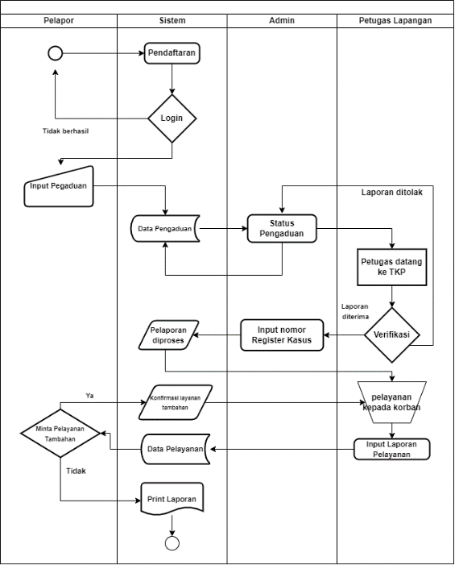

Gambar 3.1 Flowchart Sistem Yang Diusulkan

Dengan diterapkannya sistem ini, diharapkan sistem yang telah berjalan menjadi lebih efektif, cepat dan lebih akurat lagi.

### Usulan Hardware dan Software

Usulan hardware/software bertujuan untuk menunjang dan memperoleh tujuan yang di inginkan dalam menjalankan sistem ini. Berikut beberapa ulasan hardware dan software yang di maksud.

1. **Hardware**

Spesifikasi minimum hardware yang di gunakan dalam sistem informasi ini adalah sebagai berikut :

1. Processor Core i3 minimal 1,3 Gz
2. Memory RAM minimal 2 GB
3. Harddisk 250 GB
4. Printer
5. **Software**

Analisis perangkat lunak bertujuan untuk mengetahui secara tepat perangkat lunak apa saja yang dibutuhkan untuk menjalankan suatu sistem informasi. Peangkat lunak untuk menjalankan sistem informasi ini adalah Sistem Operasi Windows , dan MySQL sebagai databasenya.

1. Windows XP/7/8/10/11 (Sistem Operasi)
2. Google Chrome (Web Browser)
3. Xampp dan MySQL (Database)

## Perancangan Model Sistem

Perancangan sistem adalah merancang atau mendesain sistem yang baik, isinya adalah langkah-langkah operasi dalam pengolahan data dan prosedur untuk operasi sistem. Kegiatan yang dilakukan pada tahap ini yaitu merancang atau mendesain sistem yang baik, mendesain permodelan sistem yang baik, mengenali dan mendefinisikan masalah pembuatan sistem ini sehingga jika ada kesalahan ada alternatif pemecahannya.

Dalam perancangan model sistem menggunakan UML (*Unified Modeling Language).* Adapun diagram yang digunakan adalah Use Case Diagram, Activity Diagram, Class Diagram, dan Sequence Diagram.

### Use Case Diagram

Use case adalah abstraksi dari interaksi antara sistem dan aktor. Use case bekerja dengan cara mendeskripsikan tipe interaksi antara user sebuah sistem dengan sistemnya sendiri melalui sebuah cerita bagaimana sebuah sistem dipakai.

Tabel 3.2.1 Tabel Simbol Use Case

|  |  |  |  |
| --- | --- | --- | --- |
| **No** | **Simbol** | **Nama** | **Keterangan** |
| 1 |  | Actor | Menspesifikasikan peran yang pengguna mainkan ketika berinteraksi. |
| 2 |  | Association | Apa yang menghubungkan antara objek satu dengan objek lainnya. |
| 3 |  | Include | Menspesifikasikan sumber usecase secara eksplisit. |
| 4 |  | Extend | Menspesifikasikan bahwa use case target memperluas perilaku dari use case sumber. |
| 5 |  | System | Menspesifikasikan paket yang menampilkan sistem secara terbatas. |
| 6 |  | Use Case | Deskripsi dari urutan aksi-aksi yang ditampilkan sistem yang menghasilkan suatu hasil yang terukur bagi suatu aktor |

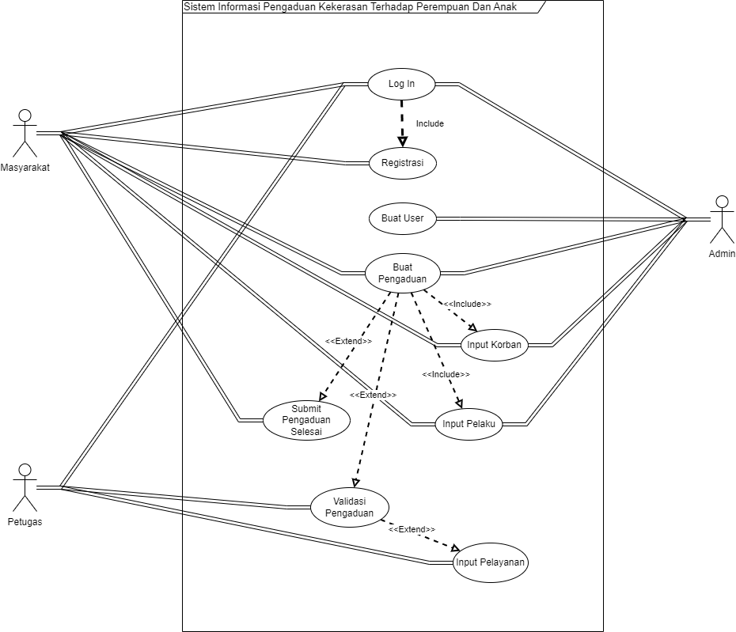

Gambar 3.2.1 Use Case

Berdasarkan gambar 3.2. 1 sistem informasi ini mempunyai 3 aktor yaitu Admin, Petugas, dan Masyarakat. Admin Bisa membuat user baru sebagai pengguna dan menginputkan data, edit data, hapus data serta dapat mencetak laporan. Petugas bisa login setelah mendapat username dan password dari admin, Masyarakat dapat menginputkan data, edit data, hapus data, dan menyelesaikan pengaduan. Petugas dapat memvalidasi pengaduan masyarakat dan menginputkan pelayanan pada pengaduan.

### Activity Diagram

Activity diagram menyediakan analisis dengan kemampuan untuk memodelkan proses dalam suatu sistem informasi. Activity diagram dapat digunakan untuk alur kerja model, use case individual, atau logika keputusan yang terkandung dalam metode individual. Activity diagram juga menyediakan pendekatan untuk proses pemodelan paralel.

Tabel 3.2.2 Tabel Simbol Activity Diagram

|  |  |  |  |
| --- | --- | --- | --- |
| **No** | **Simbol** | **Nama** | **Keterangan** |
| 1 |  | Initial Node | Titik Awal |
| 2 |  | Activity Final Node | Titik Akhir |
| 3 |  | Activity | Memperlihatkan masing-masing kelas saling berinteraksi |
| 4 |  | Decision | Pilihan Untuk mengambil Keputusan |
| 5 |  | Swimlane | Memisahkan pelaku yang menjalankan aktivitas nya masing-masing |
| 6 |  | Control Flow | Penghubung antar activity |

1. **Activity Diagram Registrasi**

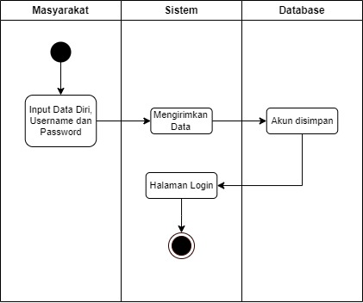

Gambar 3.2.2.1 Activity Diagram Registrasi

1. **Activity Diagram Login**

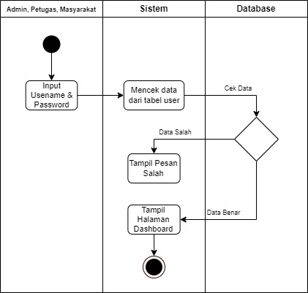

Gambar 3.2.2.2 Activity Diagram Login

1. **Activity Diagram Input Pengaduan**

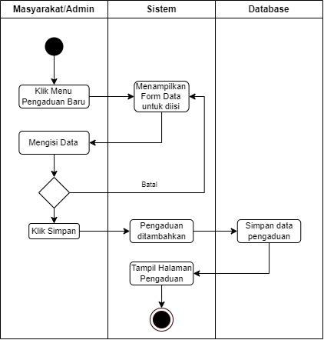

Gambar 3.2.2.3 Activity Diagram Input Pengaduan

1. **Activity Diagram Input Korban**

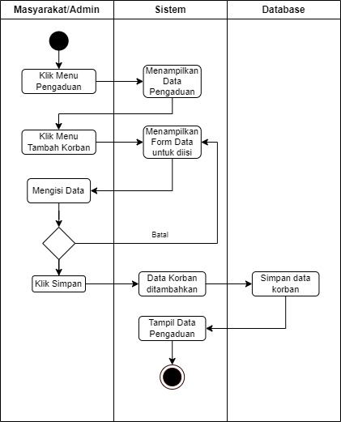

Gambar 3.2.2.4 Activity Diagram Input Korban

1. **Activity Diagram Input Pelaku**

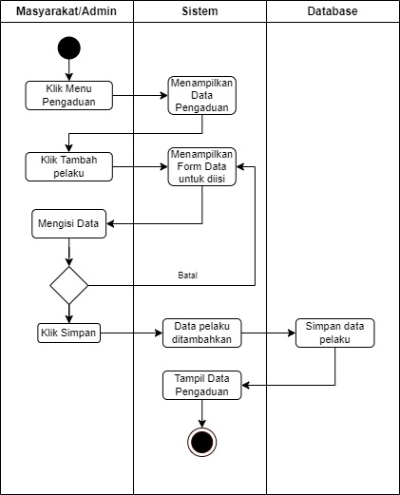

Gambar 3.2.2.5 Activity Diagram Input Pelaku

1. **Activity Diagram Terima Pengaduan**

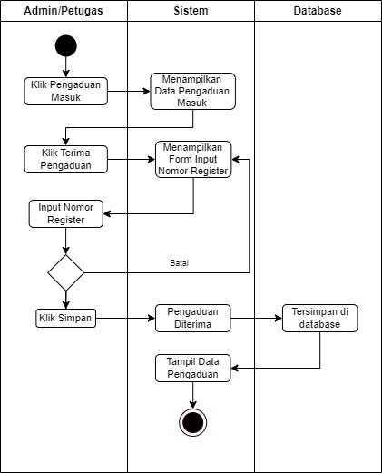

Gambar 3.2.2.6 Activity Diagram Terima Pengaduan

1. **Activity Diagram Tambah Pelayanan**

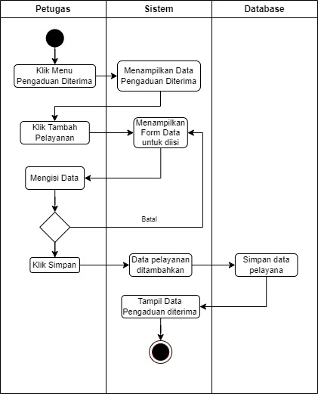

Gambar 3.2.2.7 Activity Diagram Tambah Pelayanan

1. **Activity Diagram Tolak Pengaduan**

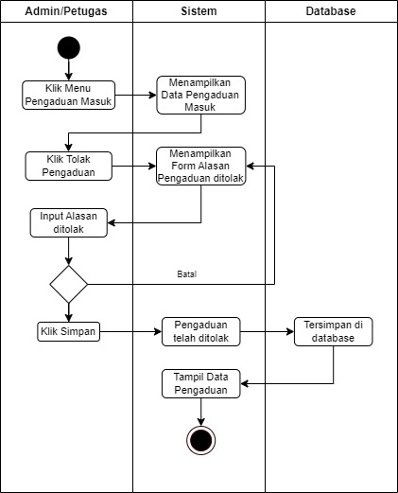

Gambar 3.2.2.8 Activity Diagram Tolak Pengaduan

1. **Activity Diagram Selesaikan Pengaduan**

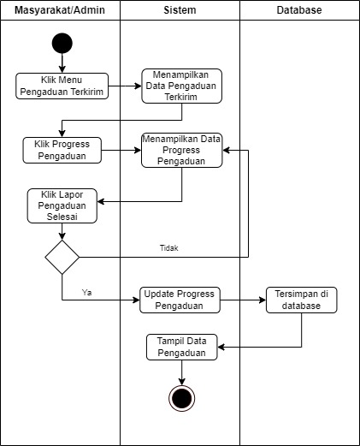

Gambar 3.2.2.9 Activity Diagram Selesaikan Pengaduan

1. **Activity Diagram Edit Data**

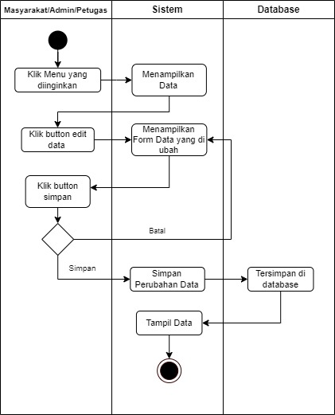

Gambar 3.2.2.10 Activity Diagram Edit Data

1. **Activity Diagram Hapus Data**

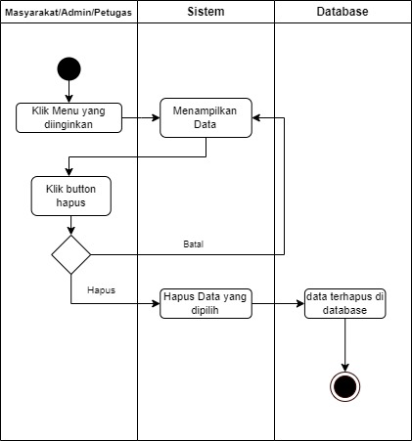

Gambar 3.2.2.11 Activity Diagram Hapus Data

1. **Activity Diagram Tambah Akun Petugas**

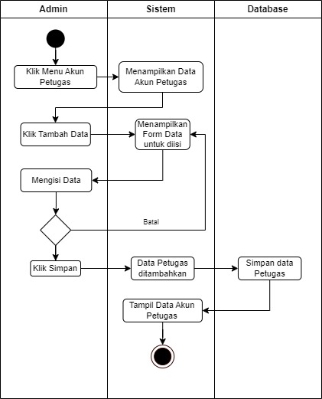

Gambar 3.2.2.12 Activity Diagram Tambah Akun Petugas

1. **Activity Diagram Tambah Akun Masyarakat**

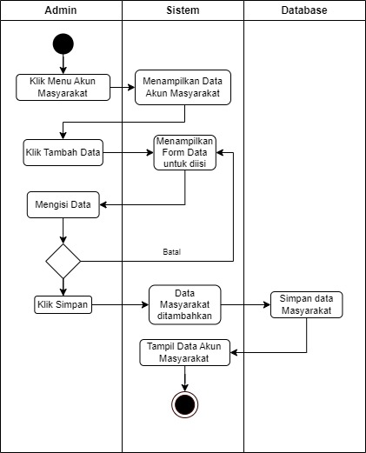

Gambar 3.2.2.13 Activity Diagram Tambah Akun Masyarakat

1. **Activity Diagram Cetak Laporan**

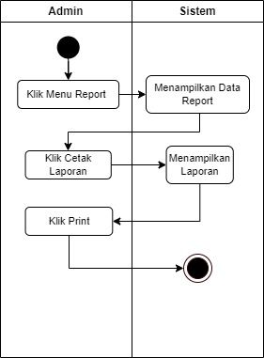

Gambar 3.2.2.14 Activity Diagram Cetak Laporan

### Class Diagram

Tujuan utama dari class diagram adalah untuk menciptakan sebuah kosa kata yang digunakan oleh analis dan pengguna. Diagram kelas biasanya merupakan hal-hal, ide-ide atau konsep yang terkandung dalam aplikasi. Diagram kelas juga akan menggambarkan hubungan antara kelas. Class memiliki 3 area pokok yaitu Name, Attribute dan Method.

Tabel 3.2.3 Tabel Class Diagram

|  |  |  |  |
| --- | --- | --- | --- |
| **No** | **Simbol** | **Nama** | **Keterangan** |
| 1 |  | Generalization | Hubungan dimana objek anak *(descendent)* berbagi perilaku dan struktur data dari objek yang ada di atasnya objek induk (*ancestor*). |
| 2 |  | Class | Himpunan dari objek-objek yang berbagi atribut serta operasi yang sama. |
| 3 |  | Dependency | Menunjukkan operasi pada suatu *class* yang menggunakan *class* yang lain. |
| 4 |  | Association | Apa yang menghubungkan antara objek satu dengan objek lainnya |

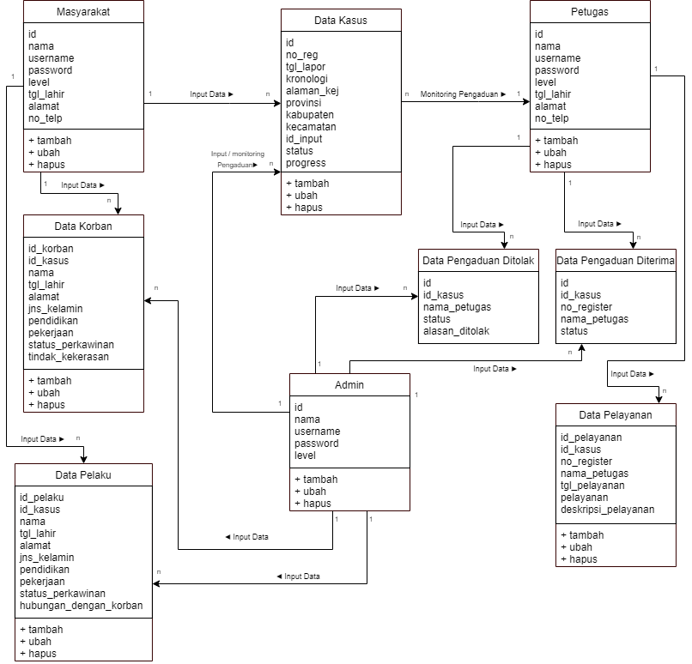

Gambar 3.2.3 Class Diagram

Pada gambar 3.2.3 dijelaskan bahwa sistem informasi ini mempunyai 9 class yaitu Masyarakat, Petugas, Admin, Data Kasus, Data Korban, Data Pelaku, Data Pengaduan Diterima, Data Pengaduan Ditolak dan Data Pelayanan :

1. Class Masyarakat berasosiasi ke Class Data Kasus, Class Data Korban, dan Class Data Pelaku dengan hubungan *one to many*.
2. Class Admin berasosiasi ke Class Data Kasus, Class Data Pengaduan Diterima, Class Data Pengaduan Ditolak, Class Data Korban, dan Class Data Pelaku dengan hubungan *one to many*.
3. Class Petugas berasosiasi ke Class Data Kasus, Class Data Pelayanan, Class Pengaduan Diterima, dan Class Data Pengaduan Ditolak dengan hubungan *one to many*.

### Sequence Diagram

Sequence diagram menjelaskan interaksi objek yang disusun berdasarkan urutan waktu. Secara mudahnya sequence diagram adalah gambaran tahap demi tahap yang seharusnya dilakukan untuk menghasilkan sesuatu sesuai dengan use case diagram.

Tabel 3.2. 4 Tabel Simbol Squence Diagram

|  |  |  |  |
| --- | --- | --- | --- |
| **No** | **Simbol** | **Nama** | **Keterangan** |
| 1 |  | Object | Object merupakan instance dari sebuah class dan dituliskan tersusun secara horizontal |
| 2 |  | Actor | Actor yang dapat berkomunikasi dengan object, maka actor juga dapat diurutkan sebagai kolom. |
| 3 |  | Lifeline | Lifeline mengindikasikan keberadaan sebuah object dalam basis waktu. |
| 4 |  | Activation | Activation mengindikasikan sebuah obyek yang akan melakukan sebuah aksi. |
| 5 |  | Message | Message mengindikasikan komunikasi antar object |

1. **Squence Registrasi, Login, Input Pengaduan, Input Data Korban, dan Input Data Pelaku oleh Masyarakat**

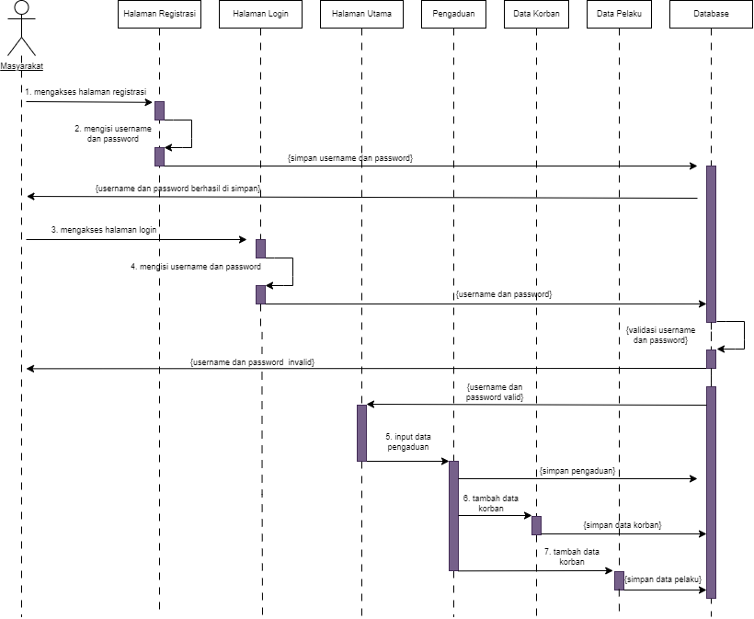

Gambar 3.2.4 Squence Registrasi, Login, Input Pengaduan, Input Data Korban, dan Input Data Pelaku oleh Masyarakat

Pada Squence Registrasi, Login, Input Pengaduan, Input Data Korban, dan Input Data Pelaku oleh Masyarakat, pertama Masyarakat mengakses Halaman Registrasi untuk mendapatkan Username dan Password, kemudian mengakses Halaman Login dan memasukkan Username dan Password, Username dan Password kemudian di validasi, apabila Username dan Password tidak ditemukan, maka kembali ke Halaman Login, dan apabila Username dan Password ditemukan maka lanjut ke Halaman Utama, kemudaian mengakses Halaman Pengaduan, Masyarakat dapat menginput data pengaduan, data korban dan data pelaku, data tersebut akan disimpan ke Database.

1. **Squence Pendaftaran Akun Petugas, Input Pengaduan, Input Data Korban, dan Input Data Pelaku oleh Admin**

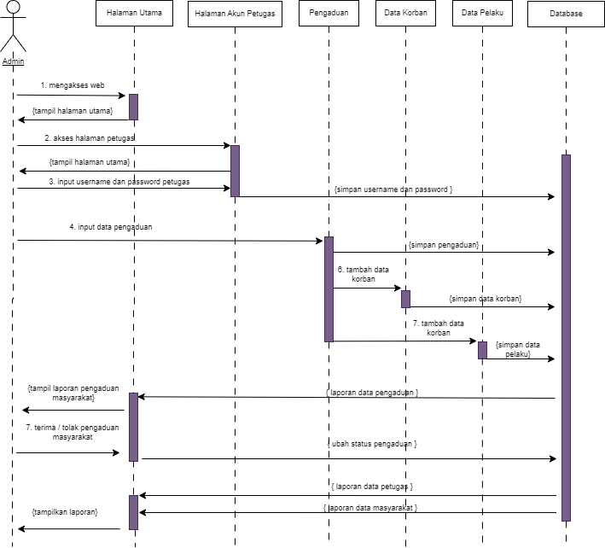

Gambar 3.2.5 Squence Pendaftaran Akun Petugas, Input Pengaduan, Input Data Korban, dan Input Data Pelaku oleh Admin

Pada Squence Pendaftaran Akun Petugas, Input Pengaduan, Input Data Korban, dan Input Data Pelaku oleh Admin, pertama Admin mengakses Halaman Utama, kemudian mengakses Halaman Akun Petugas untuk mendaftarkan akun petugas, Admin dapat menginput data pengaduan, data korban dan data pelaku kemudian akan disimpan ke database, Admin juga dapat menerima atau menolak pengaduan masyarakat, perubahan status pengaduan akan di simpan ke dalam database, laporan pengaduan, laporan Akun Petugas dan Akun Masyarakat akan ditampilkan dan bisa dicetak,

1. **Squence Terima Pengaduan, Tolak Pengaduan, dan Pelayanan oleh Petugas**

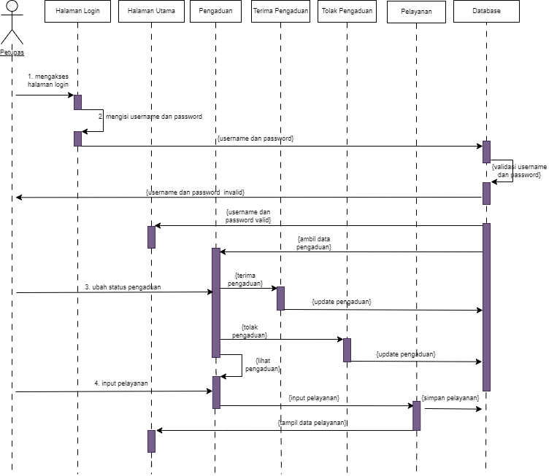

Gambar 3.2.6 Squence Terima Pengaduan, Tolak Pengaduan, dan Pelayanan oleh Petugas

Pada Squence Terima Pengaduan, Tolak Pengaduan, dan Pelayanan oleh Petugas, pertama Petugas mengakses Halaman Login dan memasukkan username dan password, kemudian mengakses Halaman Utama, Halaman Pengaduan, Petugas dapat menginput Data Terima Pengaduan, Data Tolak Pengaduan,dan Data Pelayanan akan disimpan kedalam database, laporan Pengaduan dan Pelayanan akan ditampilkan di Halaman Utama.

## Perancangan Database

Database yang digunakan dalam pembuatan Aplikasi Peminjaman dan Pengelolaan Gedung Islamic Center Pada Dinas Perumahan dan Permukiman Kabupaten Banjar yaitu XAMPP MySQL. Berikut rincian rancangan database yang dibuat:

1. **Tabel** **Akun Admin Petugas**

Tabel 3.3.1 Akun Admin Petugas

|  |  |  |  |  |
| --- | --- | --- | --- | --- |
| **No.** | **Field Name** | **Type** | **Width** | **Keterangan** |
| 1 | id | Varchar | 50 | * Primary Key * Unique Key |
| 2 | nama | Varchar | 35 |  |
| 3 | username | Varchar | 15 |  |
| 4 | password | Varchar | 12 |  |
| 5 | level | Enum | ‘admin’,’petugas’ |  |

1. **Tabel Akun Masyarakat**

Tabel 3.3.2 Akun Masyarakat

|  |  |  |  |  |
| --- | --- | --- | --- | --- |
| **No.** | **Field Name** | **Type** | **Width** | **Keterangan** |
| 1 | id | varchar | 50 | * Primary Key * Unique Key |
| 2 | nama | varchar | 35 |  |
| 3 | ttl | varchar | 50 |  |
| 4 | no_telp | varchar | 14 |  |
| 5 | username | varchar | 15 |  |
| 6 | password | varchar | 12 |  |
| 7 | level | enum | ‘masyarakat’ |  |

1. **Tabel Kasus**

Tabel 3.3.3 Kasus

|  |  |  |  |  |
| --- | --- | --- | --- | --- |
| **No.** | **Field Name** | **Type** | **Width** | **Keterangan** |
| 1 | id | varchar | 50 | * primary key * unique key |
| 2 | no_reg | varchar | 50 |  |
| 3 | tgl_lapor | date |  |  |
| 4 | kronologi | varchar | 1000 |  |
| 5 | alamat_kej | varchar | 1000 |  |
| 6 | provinsi | varchar | 50 |  |
| 7 | kabupaten | varchar | 50 |  |
| 8 | kecamatan | varchar | 50 |  |
| 9 | id_input | int | 5 |  |
| 10 | status | enum | ‘masuk’,’diterima’,  ’ditolak’ |  |
| 11 | progress | enum | ‘belum’,’selesai’ |  |
| 12 | date_create | datetime |  |  |
| 13 | last_edited | datetime |  |  |

1. **Tabel Korban**

Tabel 3.3.4 Korban

|  |  |  |  |  |
| --- | --- | --- | --- | --- |
| **No.** | **Field name** | **Type** | **Width** | **Keterangan** |
| 1 | id | varchar | 50 | * primary key * unique key |
| 2 | id_kasus | varchar | 50 |  |
| 3 | nama | varchar | 35 |  |
| 4 | tgl_lahir | date |  |  |
| 5 | alamat | varchar | 200 |  |
| 6 | jns_kelamin | enum | ‘perempuan’,’laki-laki’ |  |
| 7 | pendidikan | enum | ‘na’,’sd’,’sltp’,’slta’,’pt’  ,’tk’,’tdk_sekolah’ |  |
| 8 | pekerjaan | enum | ‘na’,’swasta’,’pegawai’,  ’pedagang’,’irt’,’tdk_bekerja’,’pelajar’ |  |
| 9 | status_perkawinan | enum | ‘na’,’kawin’,’cerai’,’belum’ |  |
| 10 | tindak_kekerasan | enum | ‘fisik’,’psikis’,’seksual’,  ’exploitasi’,’penelantaran’,’lainnya |  |
| 11 | date_created | datetime |  |  |
| 12 | last_edited | datetime |  |  |

1. **Tabel Pelaku**

Tabel 3.3.5 Pelaku

|  |  |  |  |  |
| --- | --- | --- | --- | --- |
| **No.** | **Field name** | **Type** | **Width** | **Keterangan** |
| 1 | id | varchar | 50 | * primary key * unique key |
| 2 | id_kasus | varchar | 50 |  |
| 3 | nama | varchar | 35 |  |
| 4 | tgl_lahir | date |  |  |
| 5 | alamat | varchar | 200 |  |
| 6 | jns_kelamin | enum | ‘perempuan’,’laki-laki’ |  |
| 7 | pendidikan | enum | ‘na’,’sd’,’sltp’,’slta’,’pt’,’tk’,’tdk_sekolah’ |  |
| 8 | pekerjaan | enum | ‘na’,’swasta’,’pegawai’,’pedagang’,’irt’,’tdk_bekerja’ |  |
| 9 | status_perkawinan | enum | ‘na’,’kawin’,’cerai’,’belum’ |  |
| 10 | hubungan_dengan_korban | enum | ‘na’,’orang_tua’,’keluarga/saudara’,’lainnya’,’tetangga’,’pacar/teman’,’guru’,’majikan’,’rekan_kerja’,’suami/istri’ |  |
| 11 | date_created | datetime |  |  |
| 12 | last_edited | datetime |  |  |

1. **Tabel Pengaduan Ditolak**

Tabel 3.3.6 Pengaduan Ditolak

|  |  |  |  |  |
| --- | --- | --- | --- | --- |
| **No.** | **Field Name** | **Type** | **Width** | **Keterangan** |
| 1 | id | varchar | 50 | * primary key * unique key |
| 2 | id_kasus | varchar | 50 |  |
| 3 | nama_petugas | varchar | 15 |  |
| 4 | status | enum | ‘ditolak’ |  |
| 5 | alasan_ditolak | varchar | 200 |  |
| 6 | date_created | datime |  |  |

1. **Tabel Pengaduan Diterima**

Tabel 3.3.7 Pengaduan Diterima

|  |  |  |  |  |
| --- | --- | --- | --- | --- |
| **No.** | **Field Name** | **Type** | **Width** | **Keterangan** |
| 1 | id | varchar | 50 | * primary key * unique key |
| 2 | id_kasus | varchar | 50 |  |
| 3 | no_register | varchar | 50 |  |
| 4 | nama_petugas | varchar | 15 |  |
| 5 | status | enum | ‘ditolak’ |  |
| 6 | date_created | datime |  |  |

1. **Tabel Pelayanan**

Tabel 3.3.8 Pelayanan

|  |  |  |  |  |
| --- | --- | --- | --- | --- |
| **No.** | **Field Name** | **Type** | **Width** | **Keterangan** |
| 1 | id_pelayanan | varchar | 50 | * primary key * unique key |
| 2 | id_kasus | varchar | 50 |  |
| 3 | no_register | varchar | 50 |  |
| 4 | nama_petugas | varchar | 50 |  |
| 5 | tgl_pelayanan | date |  |  |
| 6 | pelayanan | varchar | 50 |  |
| 7 | deskripsi_pelayanan | varchar | 1000 |  |
| 8 | date_created | datetime |  |  |
| 9 | last_edited | datetime |  |  |

### Relasi Tabel

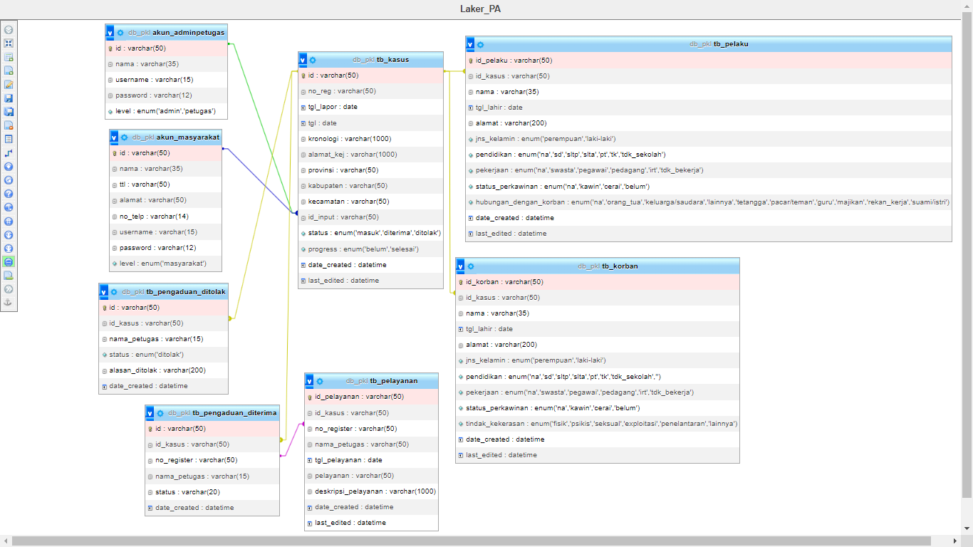

Gambar 3.3.1 Relasi Tabel

Tabel Kasus berelasi *Many to Many* dengan Tabel akun_adminpetugas, akun masyarakat, tb_korban, tb_pelaku, tb_pengaduan_ditolak, dan tb_pengaduan_diterima. Tabel pengaduan_diterima berelasi one to one dengan Tabel Pelayanan.

## Perancangan Antarmuka Sistem

Perancangan antarmuka atau interface merupakan perancangan tentang suatu program yang akan dibangun. Agar suatu Sistem Informasi mudah digunakan, maka diperlukan interface yang dapat dengan mudah dimengerti oleh user. Untuk menghasilkan interface yang mudah dimengerti dan dipahami maka diperlukan rancangan antar muka sistem sebelum diimplementasikan dalam bentuk program.

Rancangan tampilan yang akan dibuat dalam Sistem Informasi Pengaduan Kekerasan Terhadap Perempuan Dan Anak Berbasis Web Pada UPTD PPA Kabupaten Barito Kuala adalah sebagai berikut :

### Perancangan Antarmuka Masukan Sistem

1. **Rancangan Halaman Login**

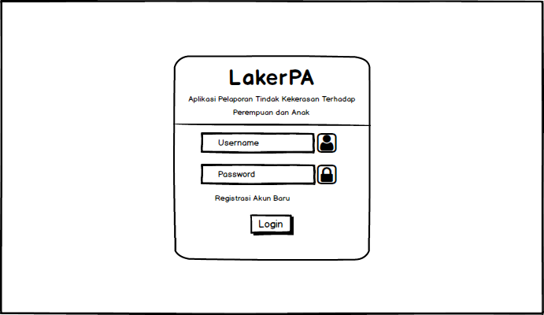

Gambar 3.4.1 Halaman Login

Halaman Login untuk User yang telah mempunyai akun. User yang ingin mengakses web harus login terlebih dahulu.

1. **Rancangan Halaman Registrasi**

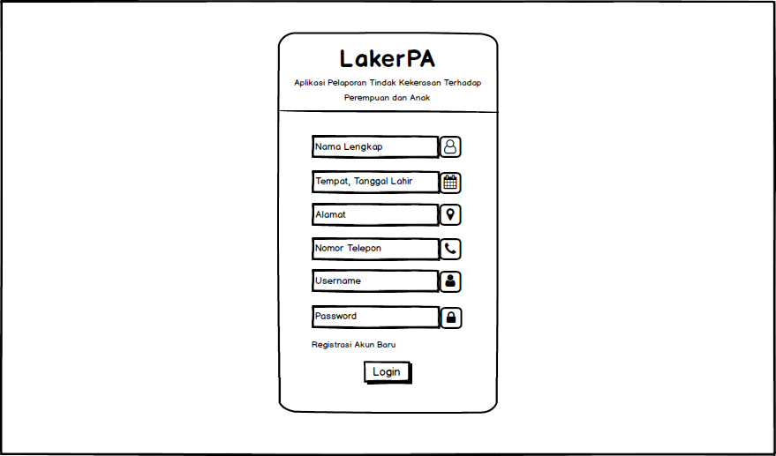

Gambar 3.4.2 Halaman Registrasi

Halaman Registrasi untuk User yang belum mempunyai akun. User yang ingin login harus registrasi terlebih dahulu

1. **Rancangan Halaman Beranda Masyarakat**

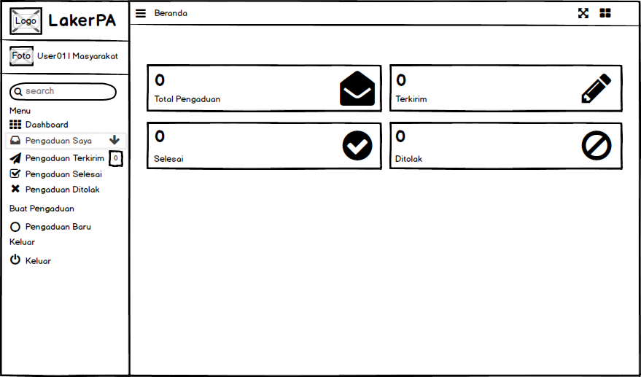

Gambar 3.4.3 Halaman Beranda Masyarakat

Pada Halaman Beranda User, Masyarakat diperlihatkan dengan menu Pengaduan Baru, Pengaduan Terkirim, Pengaduan Diterima, Pengaduan Ditolak.

1. **Rancangan Halaman Beranda Petugas**

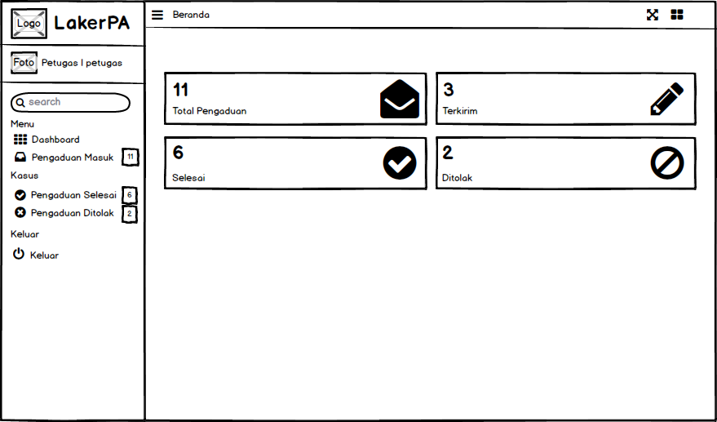

Gambar 3.4.4 Halaman Beranda Petugas

Pada Halaman Beranda Petugas, Petugas diperlihatkan dengan menu Pengaduan Masuk, Pengaduan Selesai, dan Pengaduan Ditolak.

1. **Rancangan Halaman Beranda Admin**

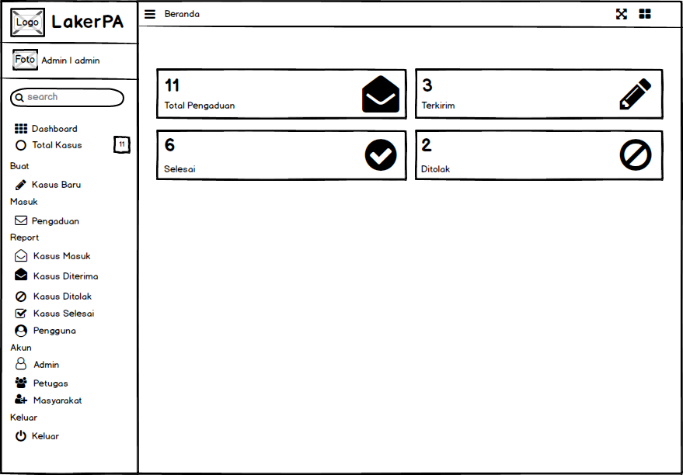

Gambar 3.4.5 Halaman Beranda Admin

Pada Halaman Beranda Petugas, Petugas diperlihatkan dengan menu Pengaduan Masuk, Pengaduan Selesai, dan Pengaduan Ditolak.

1. **Rancangan Halaman Input Pengaduan**

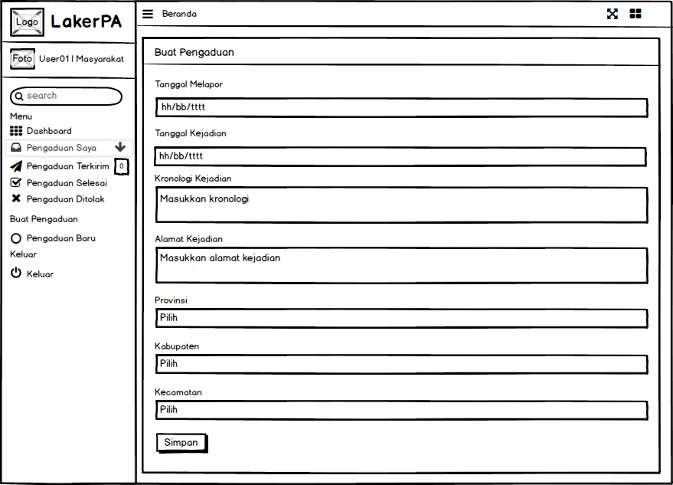

Gambar 3.4.6 Halaman Input Pengaduan

Pada Halaman Input Pengaduan, Masyarakat dan Admin dapat mengisikan inputan data pengaduan mulai dari tanggal melapor, tanggal kejadian, kronologi kejadian, alamat kejadian, dan kecamatan.

1. **Rancangan Halaman Input Data Korban**

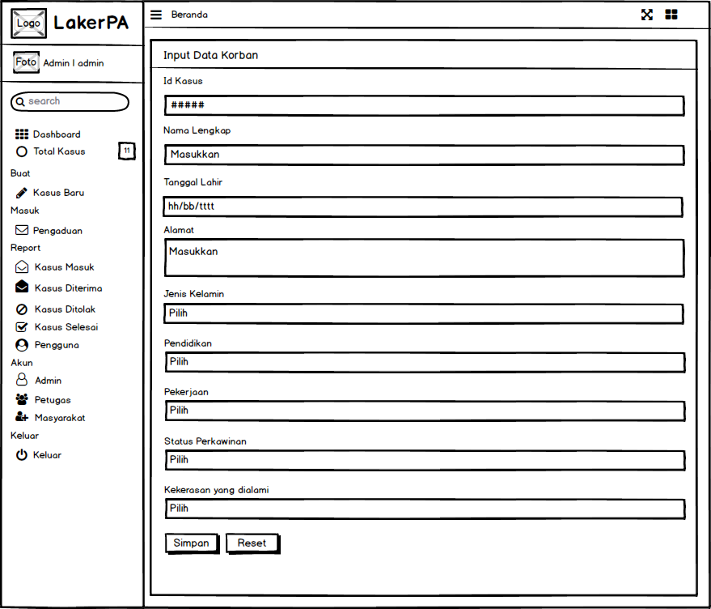

Gambar 3.4.7 Halaman Input Korban

Pada Halaman Input Data Korban, Masyarakat dan Admin dapat mengisikan inputan data korban mulai dari nama lengkap, tanggal lahir, alamat, jenis kelamin, pendidikan, pekerjaan, status perkawinan dan kekerasan yang dialami.

1. **Rancangan Halaman Input Data Pelaku**

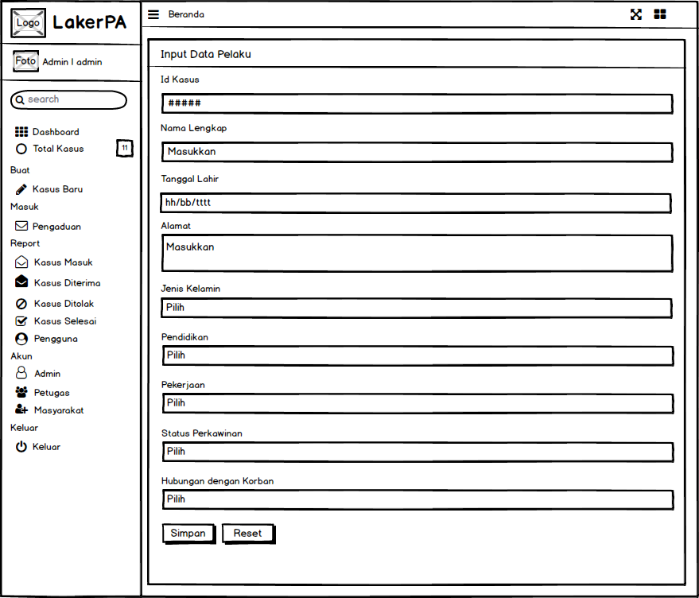

Gambar 3.4.8 Halaman Input Pelaku

Pada Halaman Input Data Pelaku, Masyarakat dan Admin dapat mengisikan inputan data pelaku mulai dari nama lengkap, tanggal lahir, alamat, jenis kelamin, pendidikan, pekerjaan, status perkawinan dan hubungan dengan korban.

1. **Rancangan Halaman Terima Pengaduan**

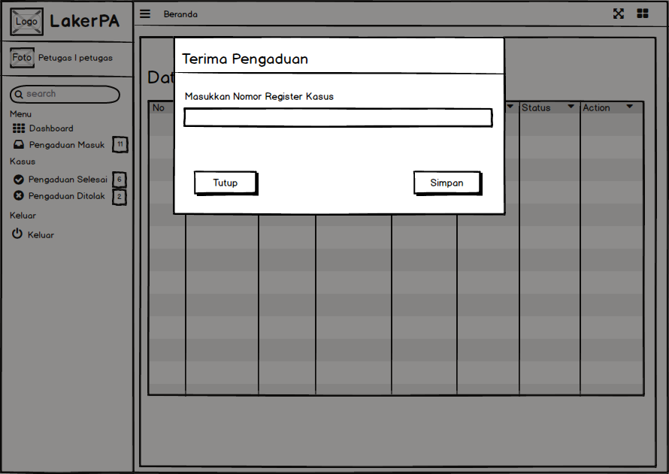

Gambar 3.4.9 Halaman Terima Pengaduan

Pada Halaman Terima Pengaduan, Petugas dan Admin dapat mengisikan inputan nomor register pada pengaduan yang telah dibuat masyarakat.

1. **Rancangan Halaman Tambah Pelayanan**

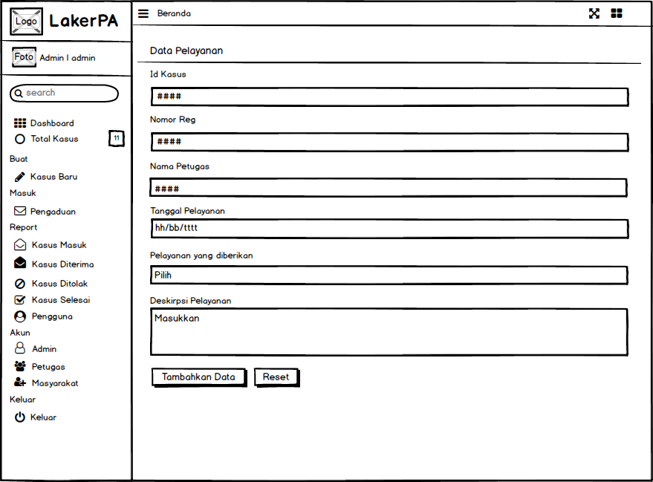

Gambar 3.4.10 Halaman Tambah Pelayanan

Pada Halaman Tambah Pelayanan, Petugas dapat mengisikan inputan data pelaku mulai dari tanggal pelayanan, pelayanan yang diberikan dan deskripsi pelayanan.

1. **Rancangan Halaman Tolak Pengaduan**

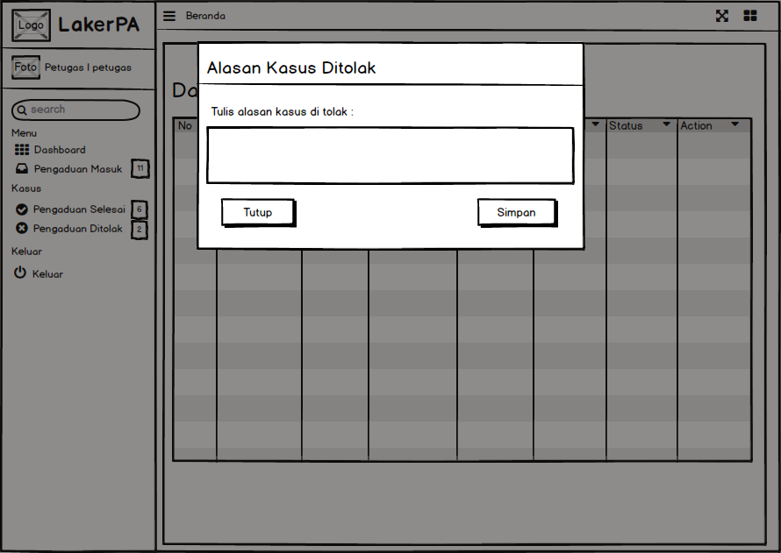

Gambar 3.4.11 Halaman Tolak Pengaduan

Pada Halaman Tolak Pengaduan, Petugas dan Admin dapat mengisikan inputan alasan pengaduan ditolak pada pengaduan yang telah dibuat masyarakat.

1. **Rancangan Halaman Tambah Petugas**

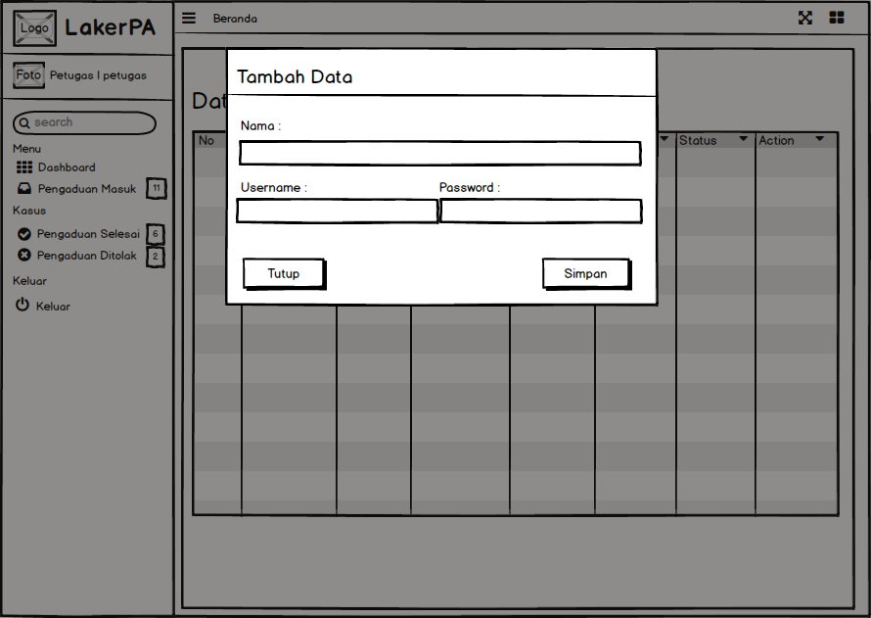

Gambar 3.4.12 Halaman Tambah Petugas

Pada Halaman Tambah Petugas, Admin dapat mengisikan inputan nama, username dan password yang nantinya akan digunakan oleh petugas.

1. **Rancangan Halaman Tambah Masyarakat**

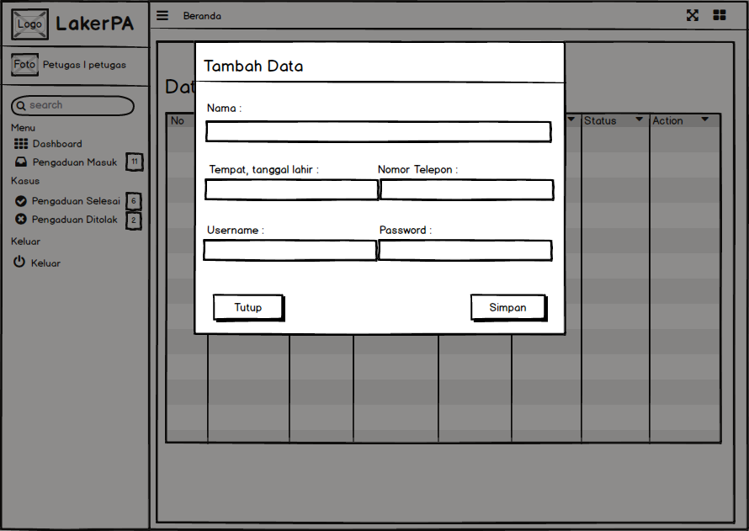

Gambar 3.4.13 Halaman Tambah Masyarakat

Pada Halaman Tambah Masyarakat, Admin dapat mengisikan inputan nama, tempat, tanggal lahir, nomor telepon, username dan password yang nantinya bisa digunakan oleh masyarakat langsung tanpa melalui pendaftaran.

### Perancangan Antarmuka Keluaran Sistem

1. **Rancangan Laporan Pengaduan Masuk**

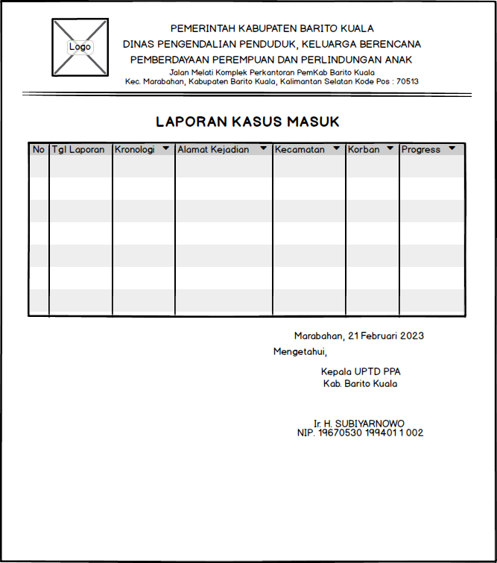

Gambar 3.4.14 Laporan Pengaduan Masuk

Pada Laporan Pengaduan Masuk akan menampilkan seluruh data pengaduan masyarakat yang masuk.

1. **Rancangan Laporan Pengaduan Diterima**

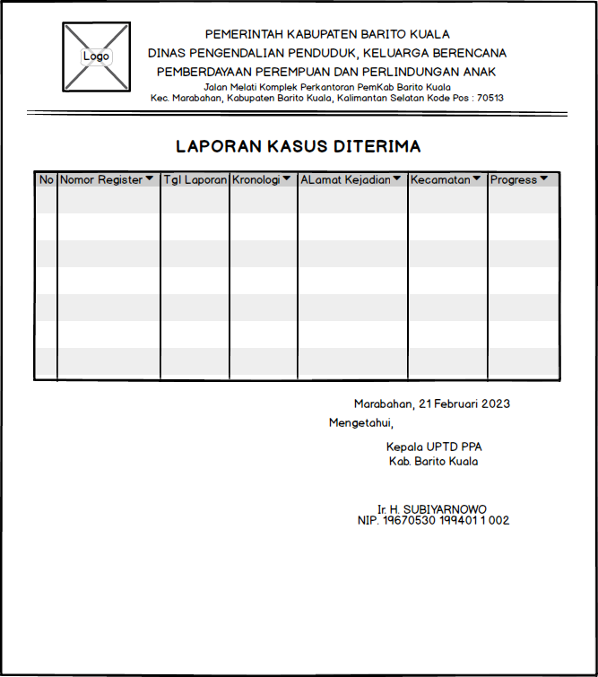

Gambar 3.4.15 Laporan Pengaduan Diterima

Pada Laporan Pengaduan Diterima akan menampilkan seluruh data pengaduan masyarakat yang diterima oleh Petugas maupun Admin.

1. **Rancangan Laporan Pengaduan Ditolak**

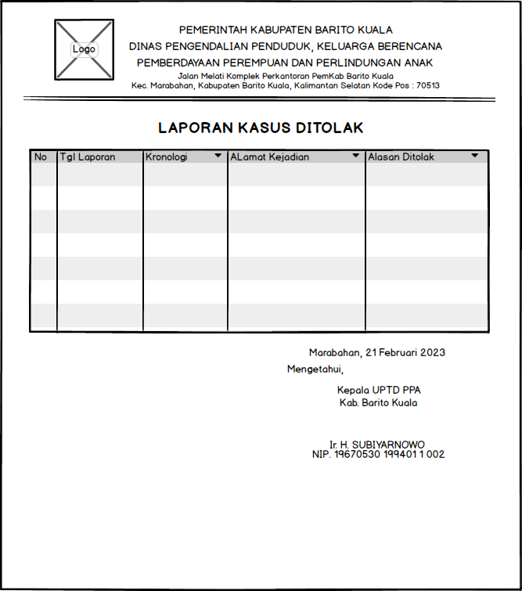

Gambar 3.4.16 Laporan Pengaduan Ditolak

Pada Laporan Pengaduan Ditolak akan menampilkan seluruh data pengaduan masyarakat yang ditolak oleh Petugas maupun Admin.

1. **Rancangan Laporan Pengaduan Selesai**

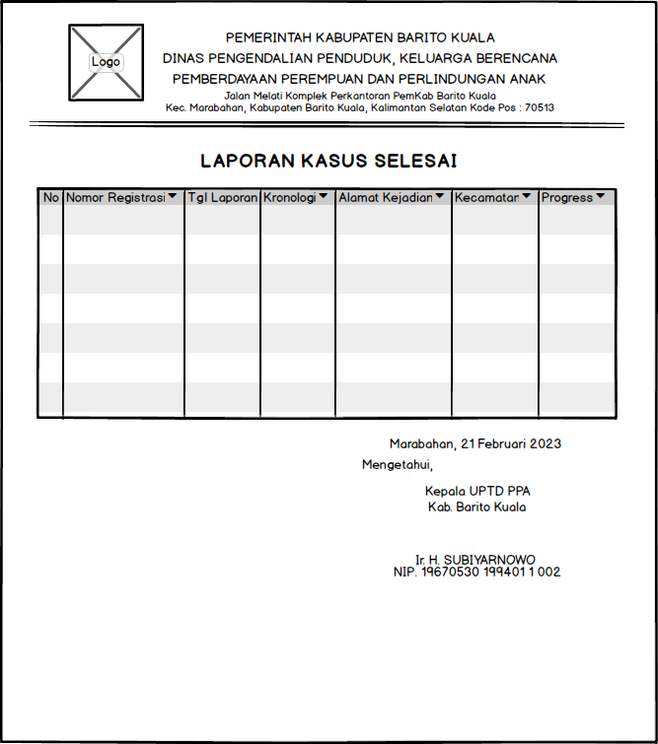

Gambar 3.4.17 Laporan Pengaduan Selesai

Pada Laporan Pengaduan Selesai akan menampilkan seluruh data pengaduan masyarakat yang dilayani oleh Petugas dan dilaporkan selesai oleh akun masyarakat itu sendiri .

1. **Rancangan Laporan Pengguna**

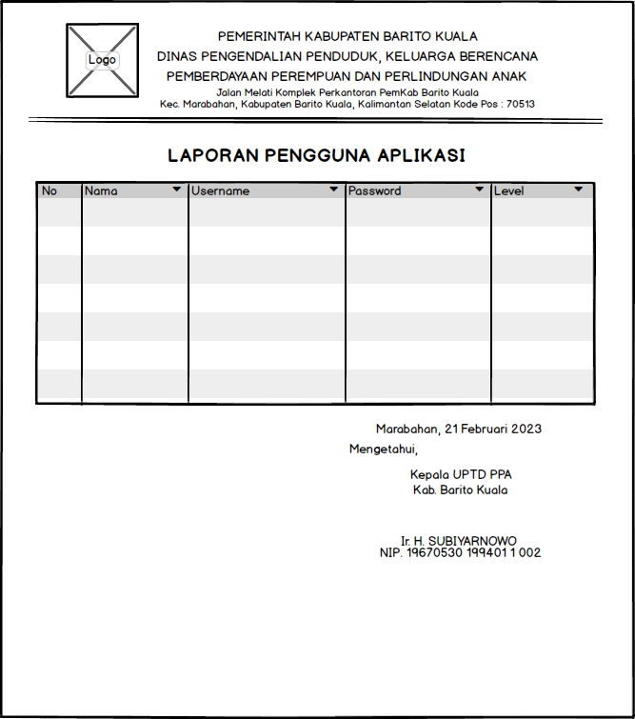

Gambar 3.4.18 Laporan Pengguna

Pada Laporan Pengguan Apliaksi akan menampilkan seluruh data akun pengguna masyarakat yang telah terdaftar di aplikasi.

## Hasil Tampilan Program / Aplikasi

Hasil tampilan program atau aplikasi merupakan tampilan program atau aplikasi yang sudah di buat. Adapun hasil tampilan program atau aplikasi masukan antarmuka dan hasil tampilan program atau aplikasi keluaran antarmuka.

Tujuan tampilan program atau aplikasi adalah memudahkan pembacaan data dari sebuah program atau aplikasi. Dengan adanya user interface ini, tugas umum seperti mengurutkan data, mencari, atau melakukan filter data akan menjadi lebih mudah.

### Tampilan Antarmuka Masukan Sistem

1. **Halaman Login**

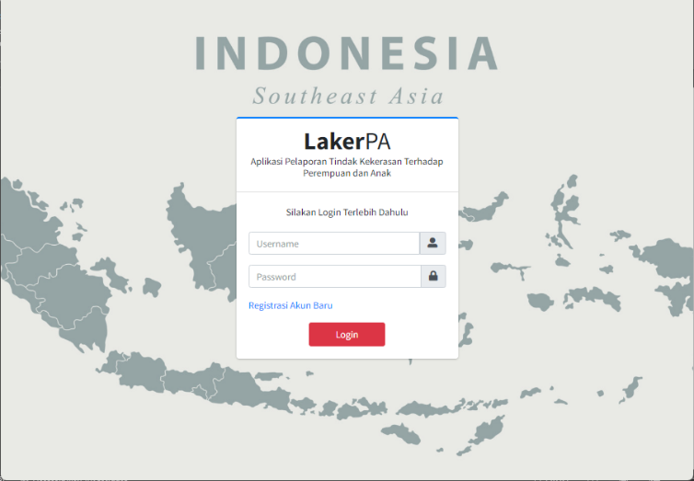

Gambar 3.5.1 Halaman Login

1. **Halaman Registrasi**

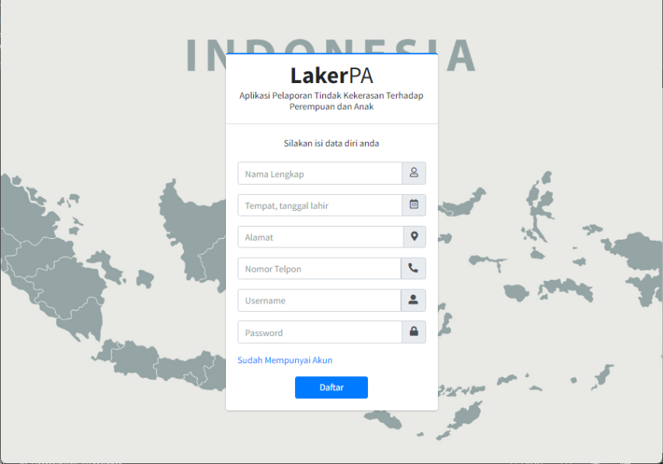

Gambar 3.5.2 Halaman Pendaftaran

1. **Halaman Beranda Masyarakat**

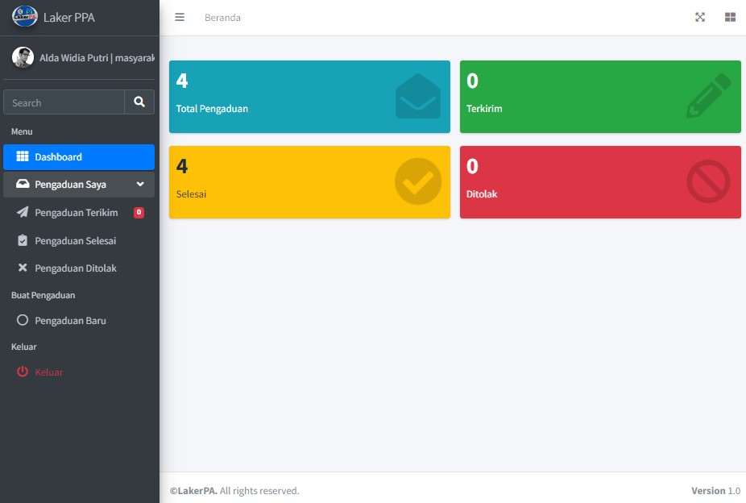

Gambar 3.5.3 Halaman Beranda Masyarakat

1. **Halaman Beranda Petugas**

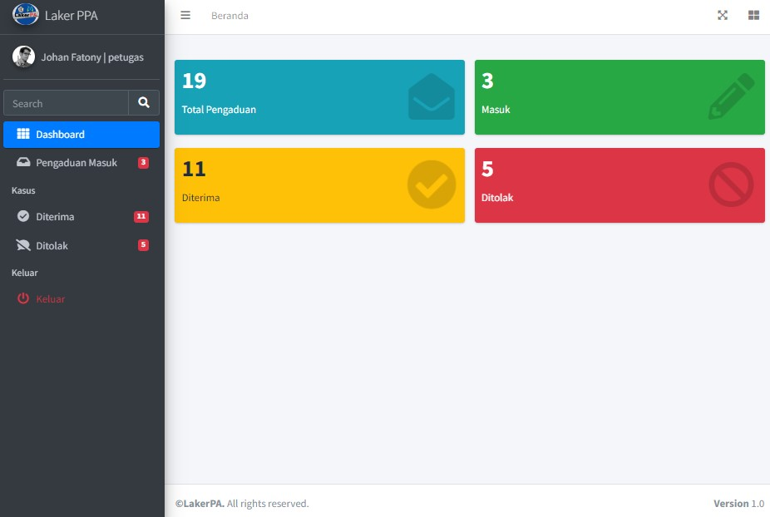

Gambar 3.5.4 Halaman Beranda Petugas

1. **Halaman Beranda Admin**

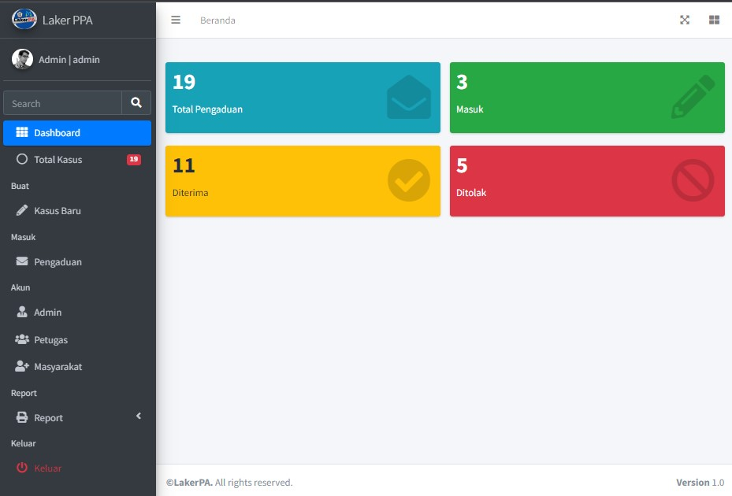

Gambar 3.5.5 Halaman Beranda Admin

1. **Halaman Input Pengaduan dari Masyarakat**

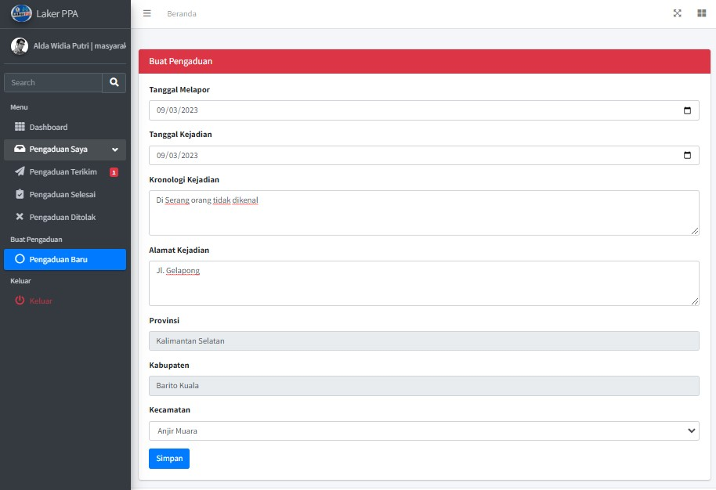

Gambar 3.5.6 Halaman Input Pengaduan dari Masyarakat

1. **Halaman Input Pengaduan dari Admin**

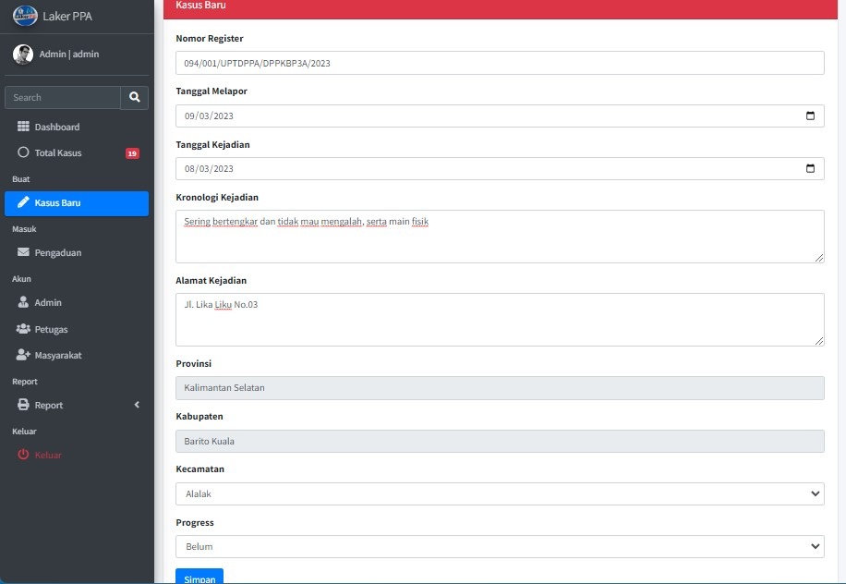

Gambar 3.5.7 Halaman Input Pengaduan dari Admin

1. **Halaman Input Data Korban**

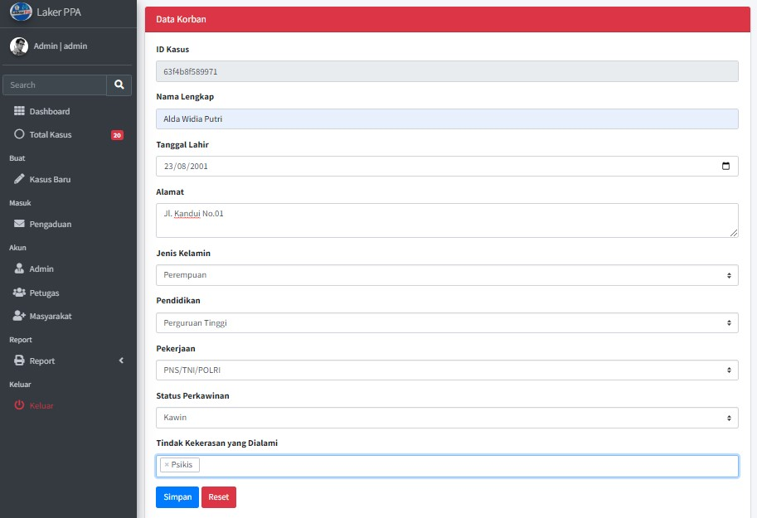

Gambar 3.5.8 Halaman Input Data Korban

1. **Halaman Input Pelaku**

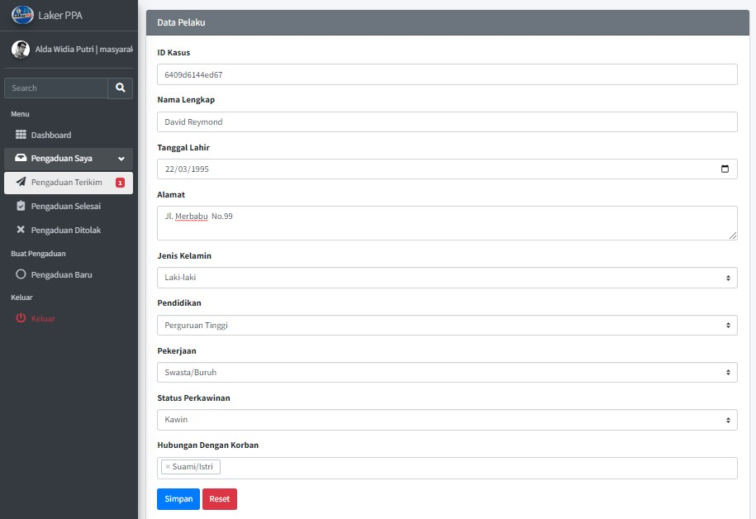

Gambar 3.5.9 Halaman Input Data Pelaku

1. **Halaman Input Pengaduan Diterima Petugas**

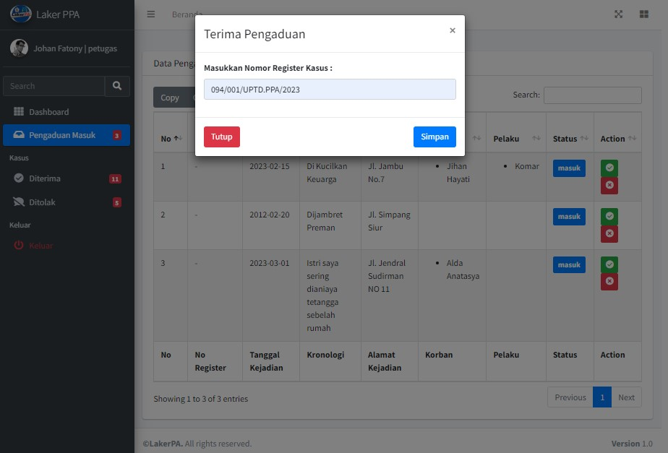

Gambar 3.5.10 Halaman Input Pengaduan Diterima Petugas

1. **Halaman Input Pengaduan Diterima Admin**

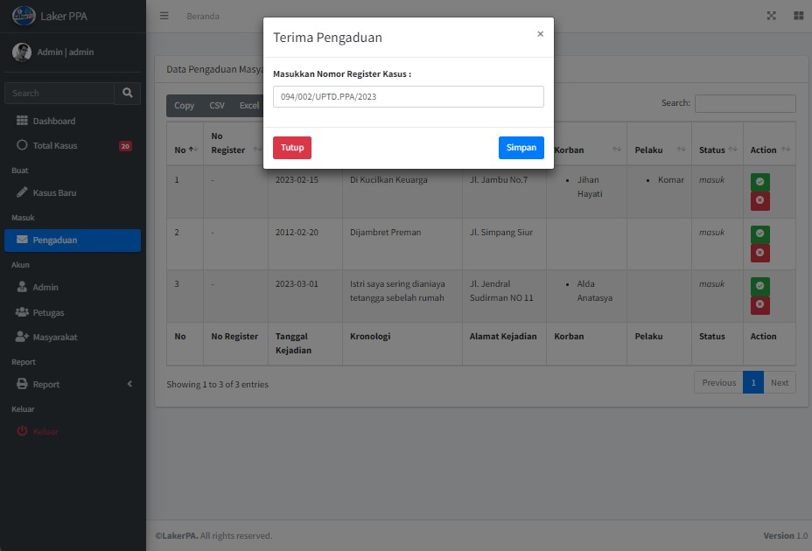

Gambar 3.5.11 Halaman Input Pengaduan Diterima Admin

1. **Halaman Input Halaman Input Pelayanan Petugas**

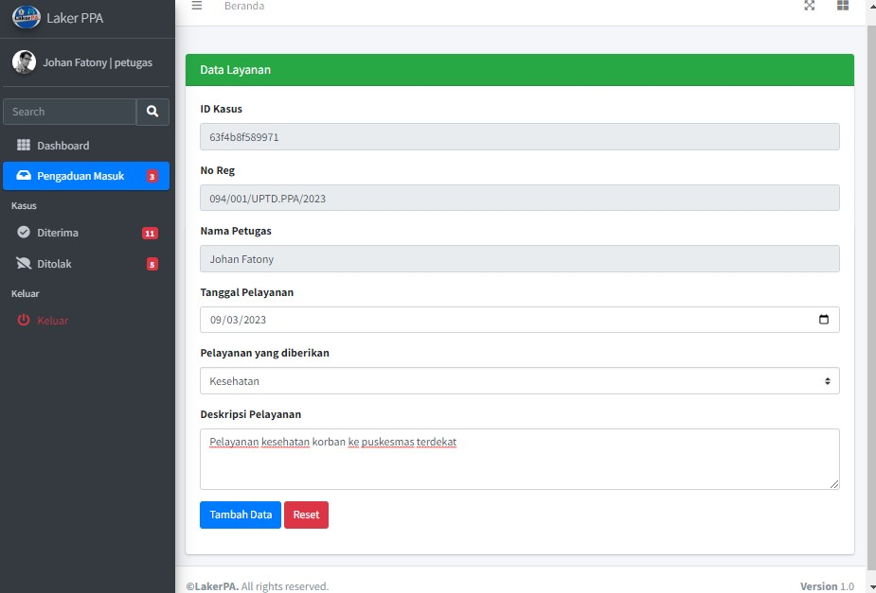

Gambar 3.5.12 Halaman Input Halaman Input Pelayanan Petugas

1. **Halaman Input Pengaduan Ditolak Petugas**

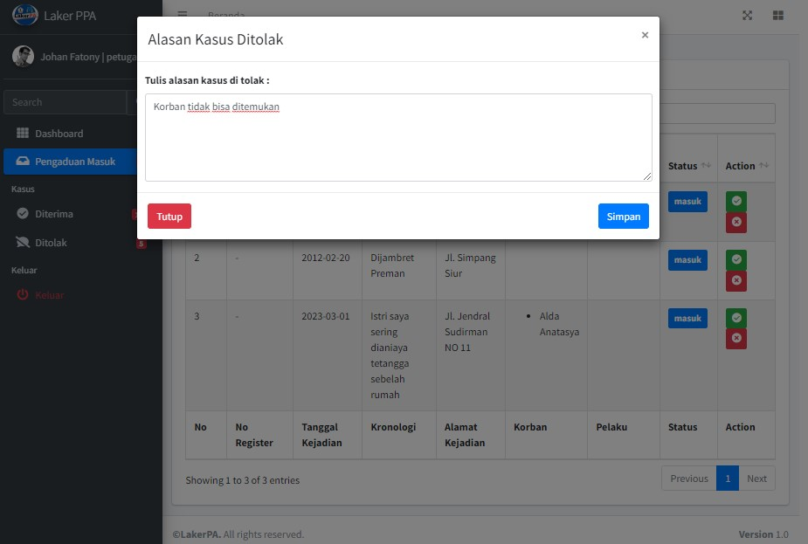

Gambar 3.5.13 Halaman Input Pengaduan Ditolak Petugas

1. **Halaman Input Pengaduan Ditolak Admin**

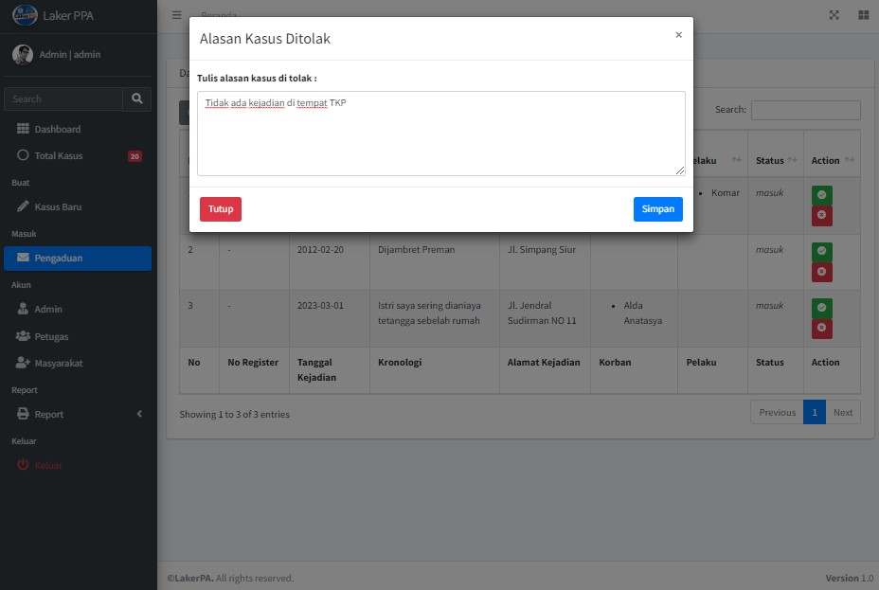

Gambar 3.5.14 Halaman Input Pengaduan Ditolak Admin

1. **Halaman Tambah Akun Petugas**

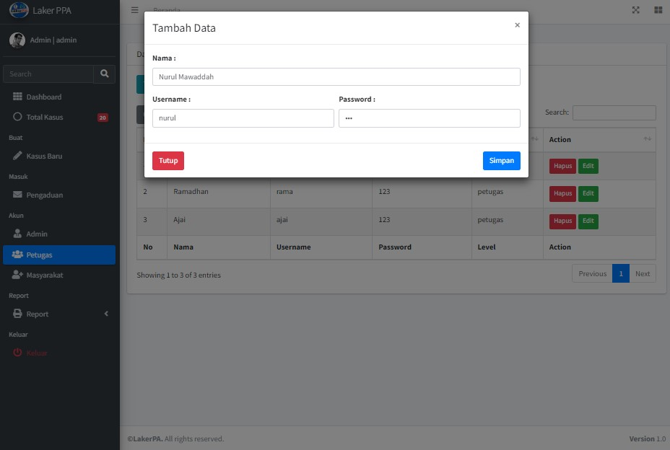

Gambar 3.5.15 Halaman Tambah Akun Petugas

1. **Halaman Tambah Akun Masyarakat**

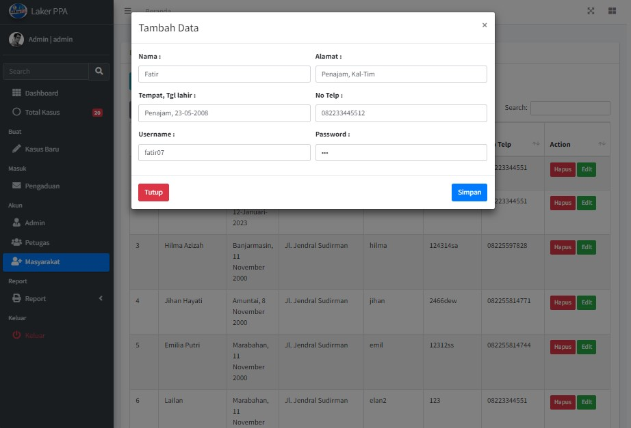

Gambar 3.5.16 Halaman Tambah Akun Masyarakat

### Tampilan Antarmuka Keluaran Sistem

1. **Laporan Kasus Masuk**

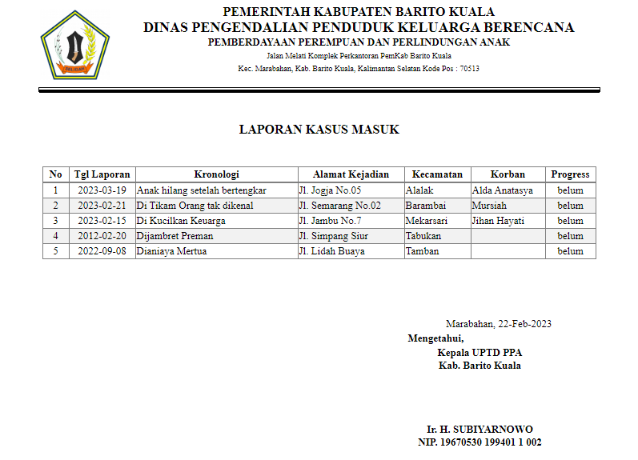

Gambar 3.5.17 Laporan Kasus Masuk

1. **Laporan Kasus Diterima**

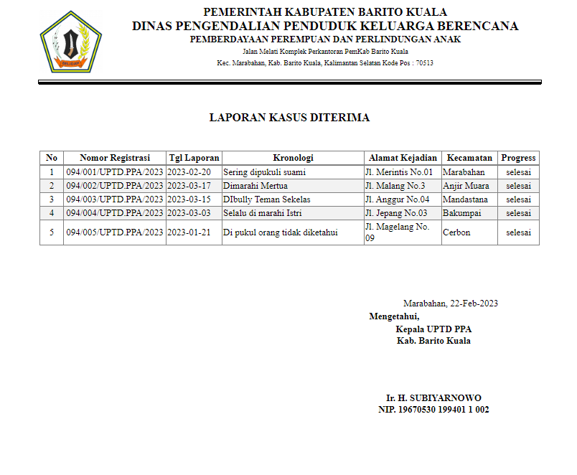

Gambar 3.5.18 Laporan Kasus Diterima

1. **Laporan Kasus Ditolak**

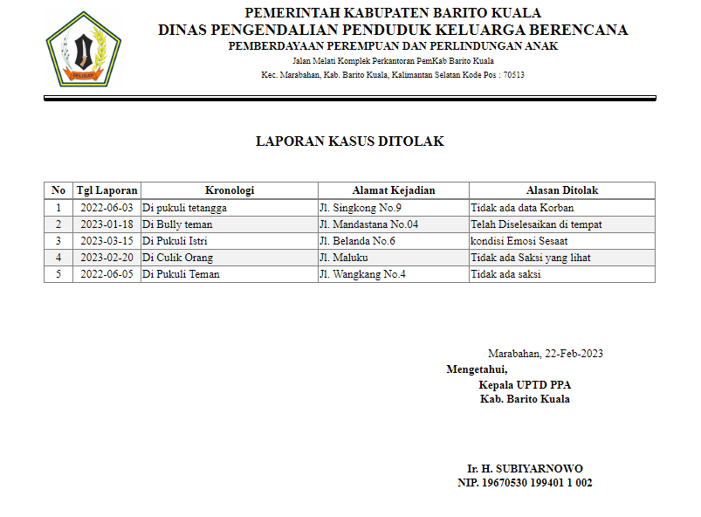

Gambar 3.5.19 Laporan Kasus Ditolak

1. **Laporan Kasus Selesai**

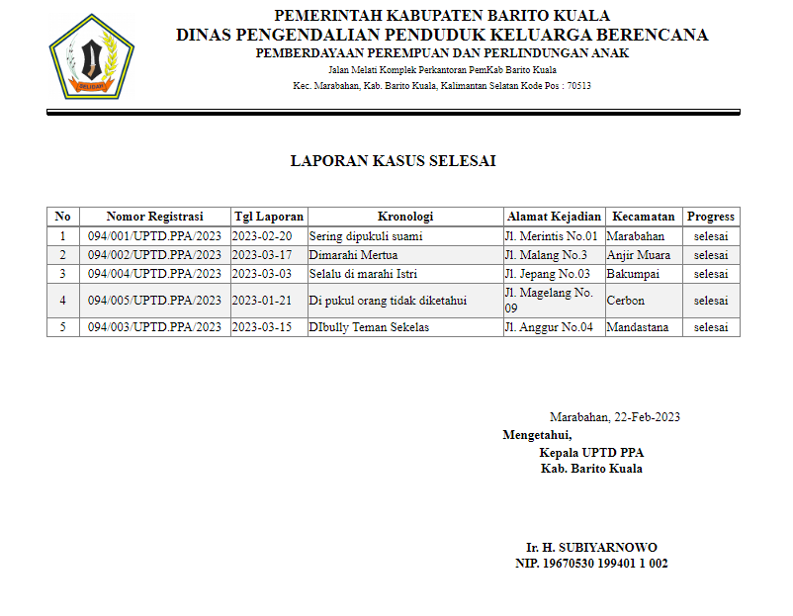

Gambar 3.5.20 Laporan Kasus Selesai

1. **Laporan Pengguna Aplikasi**

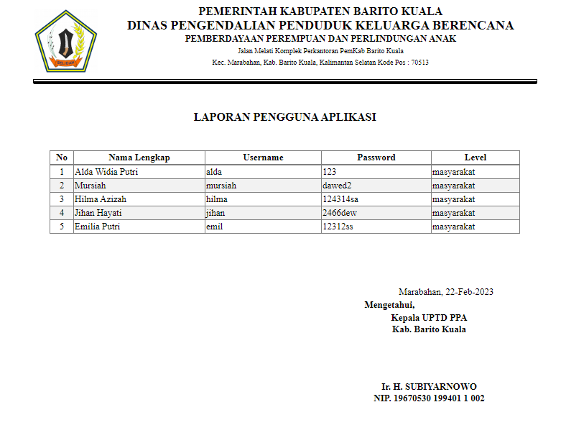

Gambar 3.5.21 Laporan Pengguna Aplikasi

# PENUTUP

## Kesimpulan

Dalam pembuatan laporan praktek kerja lapangan ini dapat disimpulkan bahwa Sistem Informasi Pengaduan Kekerasan Terhadap Perempuan Dan Anak Berbasis Web Pada UPTD PPA Kabupaten Barito Kuala sangat penting untuk mempermudah pekerjaan dan mempercepat dalam pengumpulan data laporan kepada pimpinan. Hal–hal yang dapat disimpulkan dalam perancangan bahwa Laporan Sistem Informasi Pengaduan Kekerasan Terhadap Perempuan Dan Anak Berbasis Web Pada UPTD PPA Kabupaten Barito Kuala, yaitu :

* 1. Mempermudah dalam kegiatan pelaporan pengaduan.
  2. Membantu dalam pembuatan laporan-laporan yang di minta oleh pimpinan dengan cepat.
  3. Dapat mendata dengan baik serta menghindari kesalahan pada penginputan dan pencarian arisip berkas pengaduan.
  4. Pada Sistem Informasi ini memiliki keunggulan dalam proses pencarian, pengolahan, dan pengoprasiannya yang langsung di proses dalam bentuk file database, serta dapat langsung dicetak dalam laporan informasi, sehingga dapat menghasilkan kinerja yang efektif dan efisien.

## Saran

Adapun hal yang disarankan dari hasil laporan praktek kerja lapangan yang dilaksanakan pada UPTD PPA Kabupaten Barito Kuala dalam pengembangannya yaitu :

1. Aplikasi dapat dikembangkan lagi menggunakan sistem Android sehingga dapat lebih memudahkan lagi dalam melakukan pelaporan melalui mobile
2. Aplikasi dapat dikembangkan lagi untuk sistem keamanan yang lebih baik sehingga dapat menghindari pencurian data maupun manipulasi data yang dapat merugikan UPTD PPA Kabupaten Barito Kuala.

# DAFTAR PUSTAKA

Alamsyah. (2018). *Belajar Membuat Makalah dengan menggunakan format Microsoft Word.* Banjarmasin: PT UNISKA.

Abdulloh. (2016). Easy & Simple Web Programing. Jakarta: PT Elex Media Komputindo.

Abercrombie. (2010). Kamus Sosiologi. Yogyakarta: Pustaka Pelajar.

Anastasia Diana,Lilis Setiawati. (2011). Sistem Informasi Akuntansi, Perancangan, Prosedur dan Penerapan (Vol. I). Yogyakarta: Andi Yogyakarta.

Andri, S. S. (2017). Perancangan Pemodelan Sistem Penentuan Keputusan Untuk. Jawa Barat: ResearhGate.

Conolly, T., & Begg, C. (2010). Database Systems: A Practical Approach to Design, Implementation, and Management . United States: Pearson.

Hidayatullah, P., & Kawistara. (2014). Pemrograman Web. Bandung: Informatika Bandung.

idcloudhost.com. (2020, Januari 26). Mengenal Apa itu Web Server, Fungsi, Jenis-Jenis, dan Cara Kerjanya. Diambil kembali dari idcloudhost.com: https://idcloudhost.com/mengenal-apa-itu-web-server-fungsi-jenis-jenis-dan-cara-kerjanya/

Kadir, A. (2014). Pengenalan Informasi Edisi Revisi. Yogyakarta: Andi Yogyakarta.

Krisdyawatim A. R., Y. T. (2019). Efektivitas Dinas Perdayaan Pemberdayaan Perempuan dan Perlindungan Anak (DPPPA) Kota Semarang dalam Penanganan. Semarang: Journal of Public Polocy and Management Review.

Krismiaji. (2015). Sistem Informasi Akuntansi. Yogyakarta: Unit Penerbit.

Mulyadi. (2016). Sistemm Akuntasi. Jakarta Selatan: Salemba Empat Jakarta Selatan.

Nurmiati. (2012). Analisis dan Perancangan Web Server Pada Handphone. Jurnal Sistem Informasi, 1-2.

Rosa A. S., & Shalahuddin, M. (2015). Rekayasa Perangkat Lunak Terstruktur dan Berorientasi Objek. Bandung: Informatika Bandung.

Rudianto, M. A. (2011). Pemrograman Web Dinamis menggunakan PHP dan MySQL. Yogyakarta: C.V ANDI OFFSET.

Sibero, A. F. (2014). Web Programming Power Pack. Yogyakarta: Mediakom.

Sidik, & Pohan. (2012). Pemrograman Web dengan HTML. Bandung: Informatika Bandung.

Sutabri, T. (2012). Analisis Sistem Informasi. Yogyakarta: Andi Yogyakarta.

Sutarman. (2012). Buku Pengantar Teknologi Informasi. Jakarta: Bumu Aksara.

UNICEF. (2010). Children and Violence. United States: UNICEF.

Wahana, K. (2011). Mastering CMS Programming with PHP & MySQL. Semarang: Penerbit Andi.

Yakub. (2012). Pengantar Sistem Informasi. Yogyakarta: Yogyakarta Graja Ilmu.

LAMPIRAN-LAMPIRAN

1. Surat Permohonan PKL

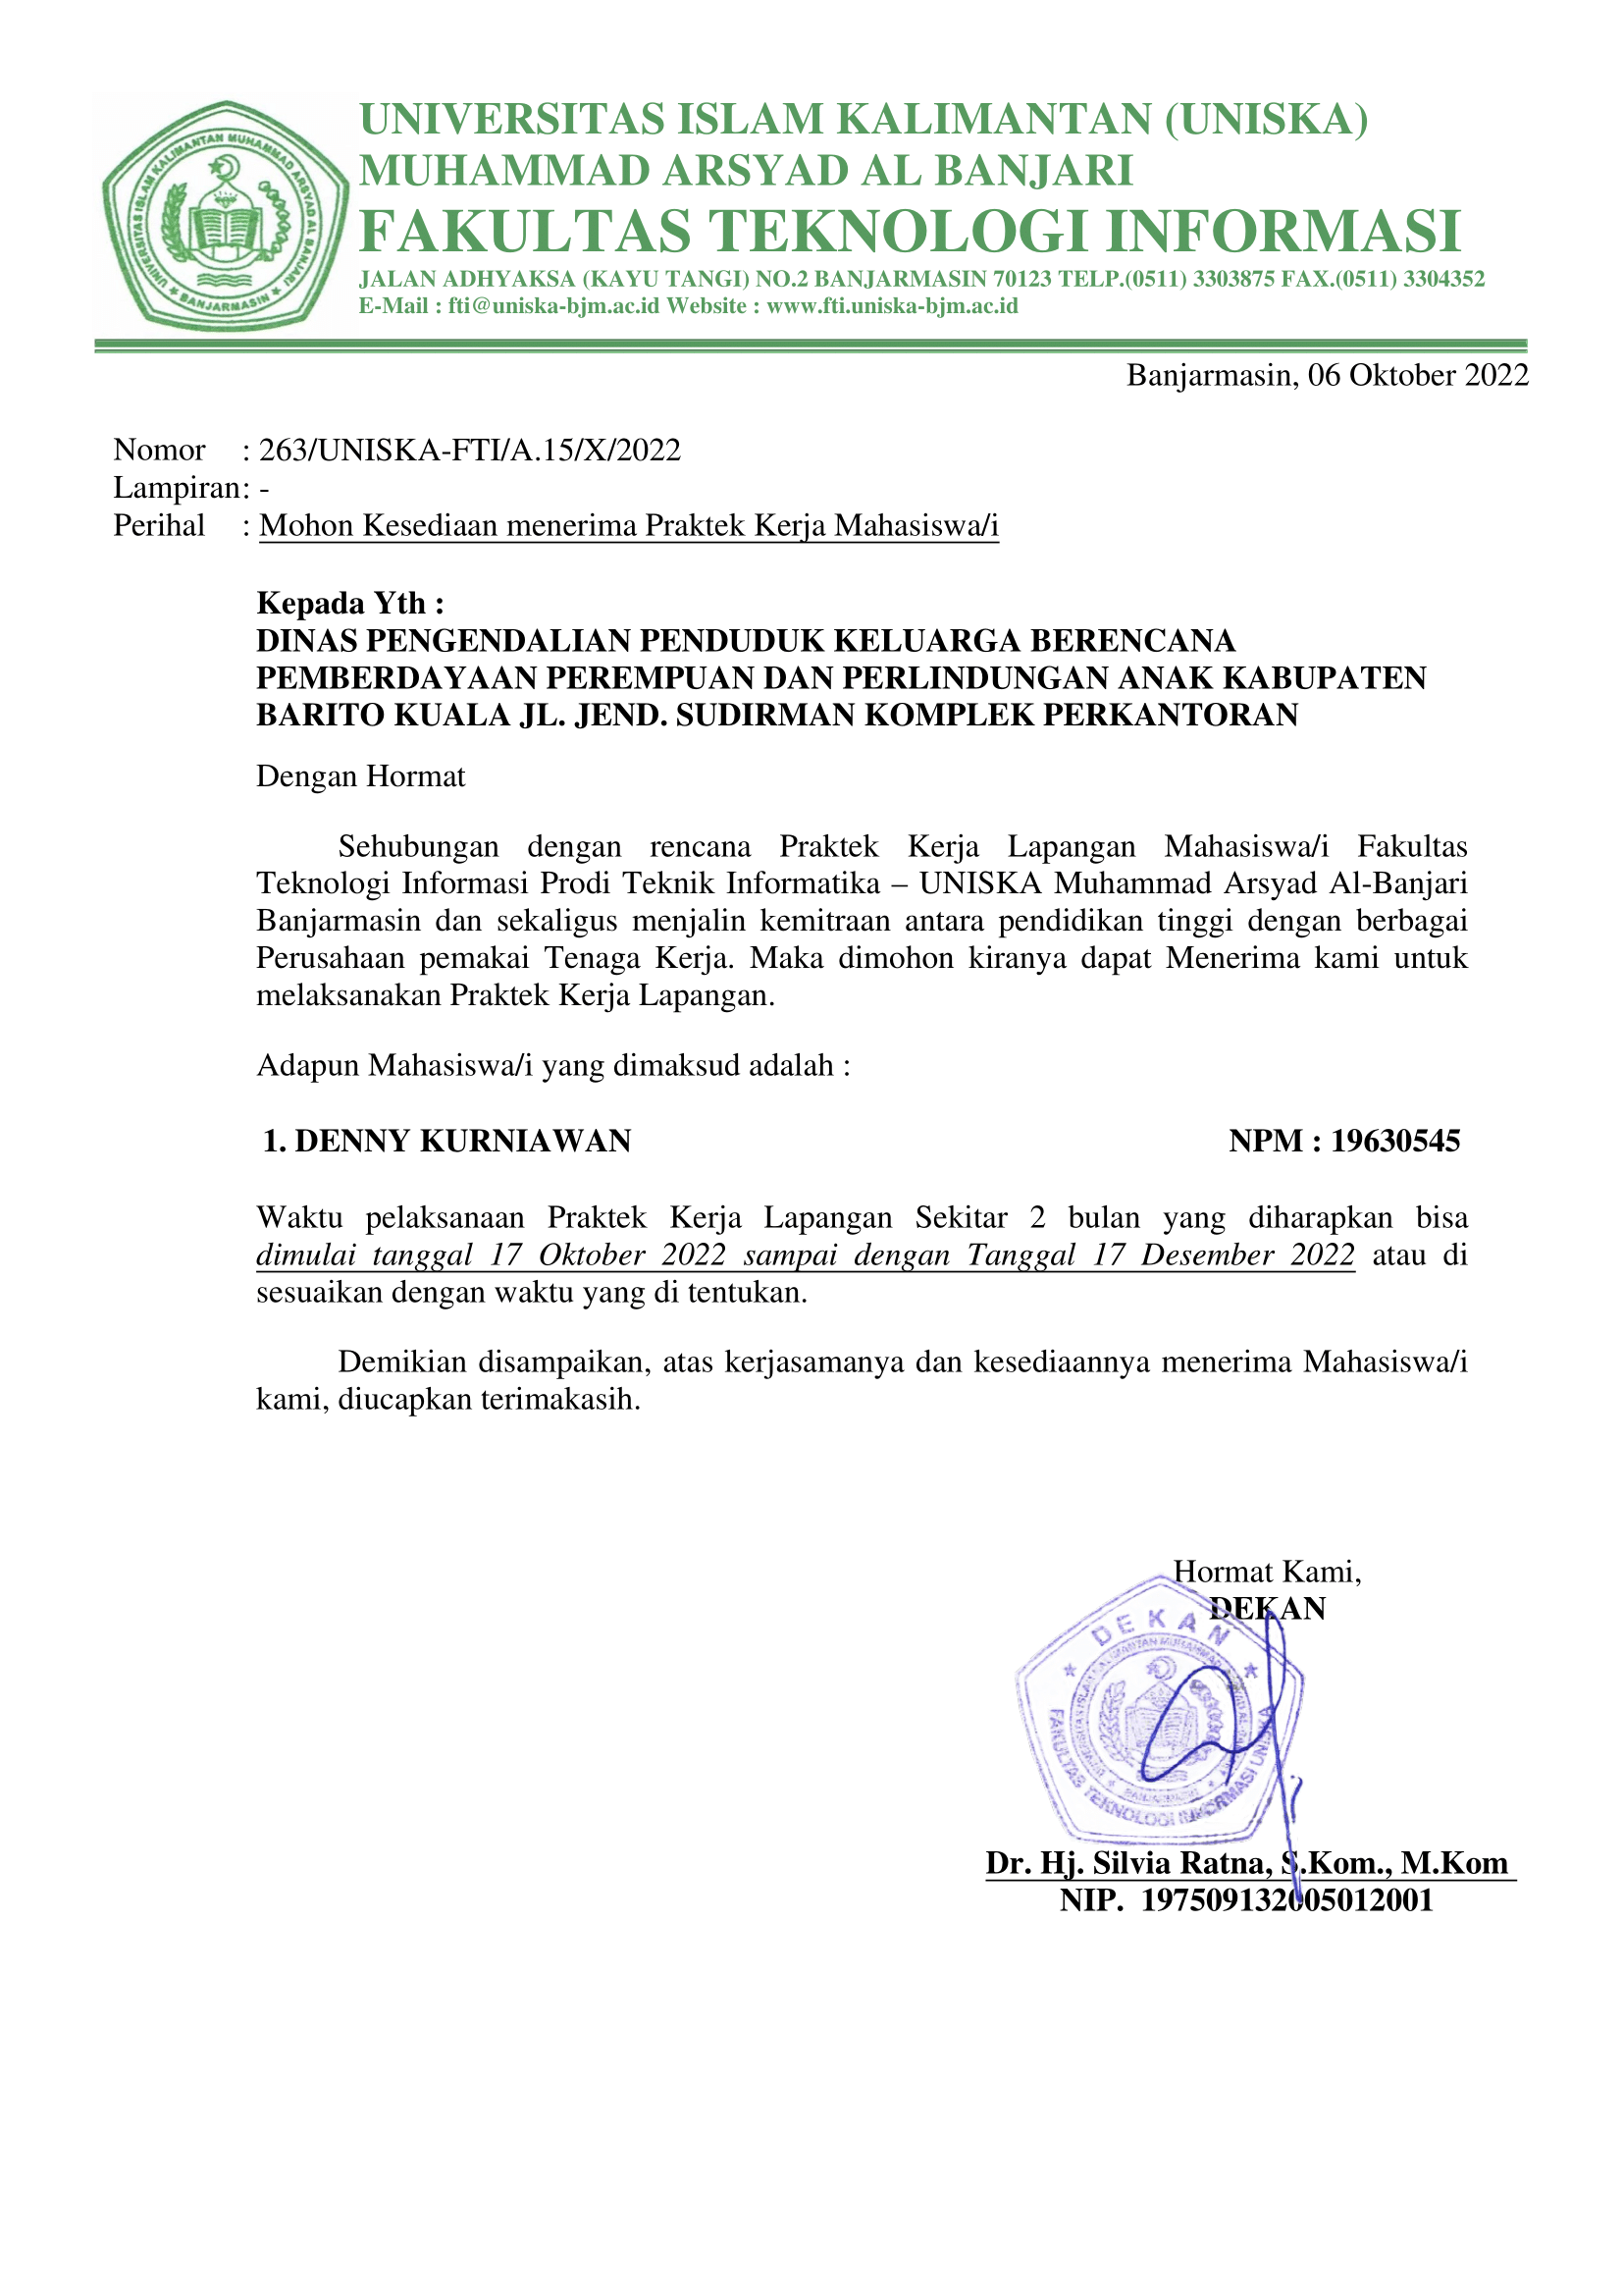

1. Surat Balasan PKL

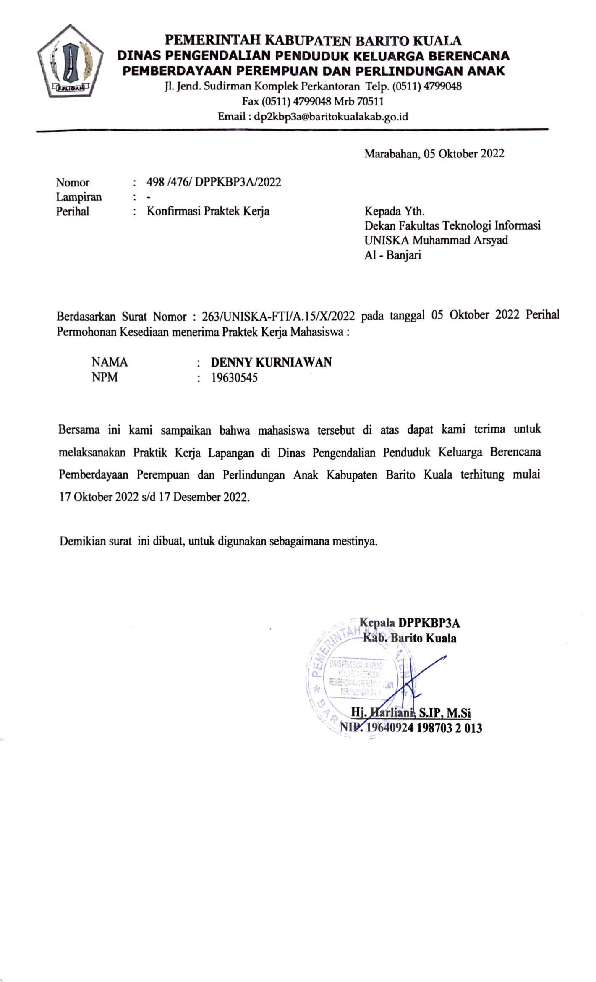

1. Daftar Hadir dan Agenda

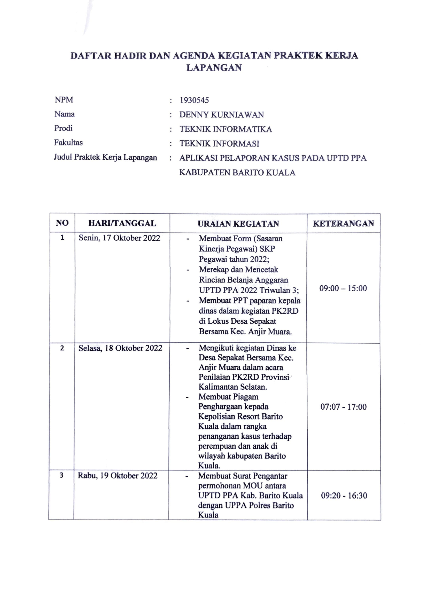

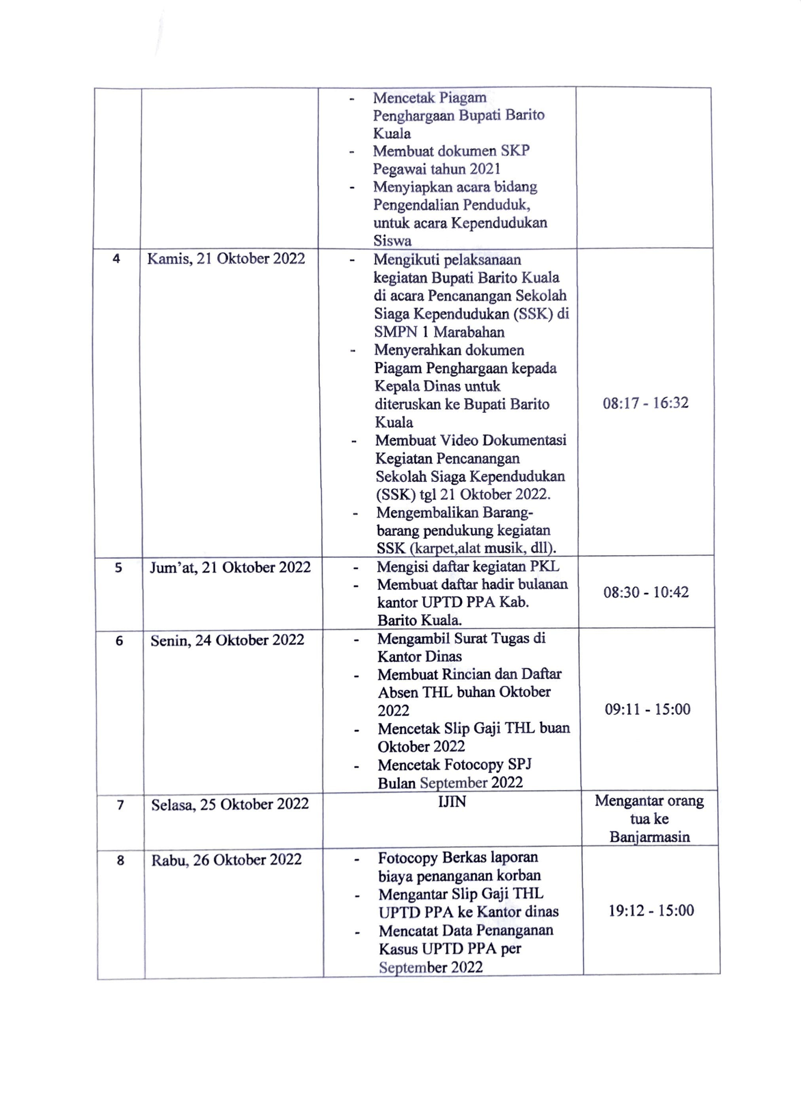

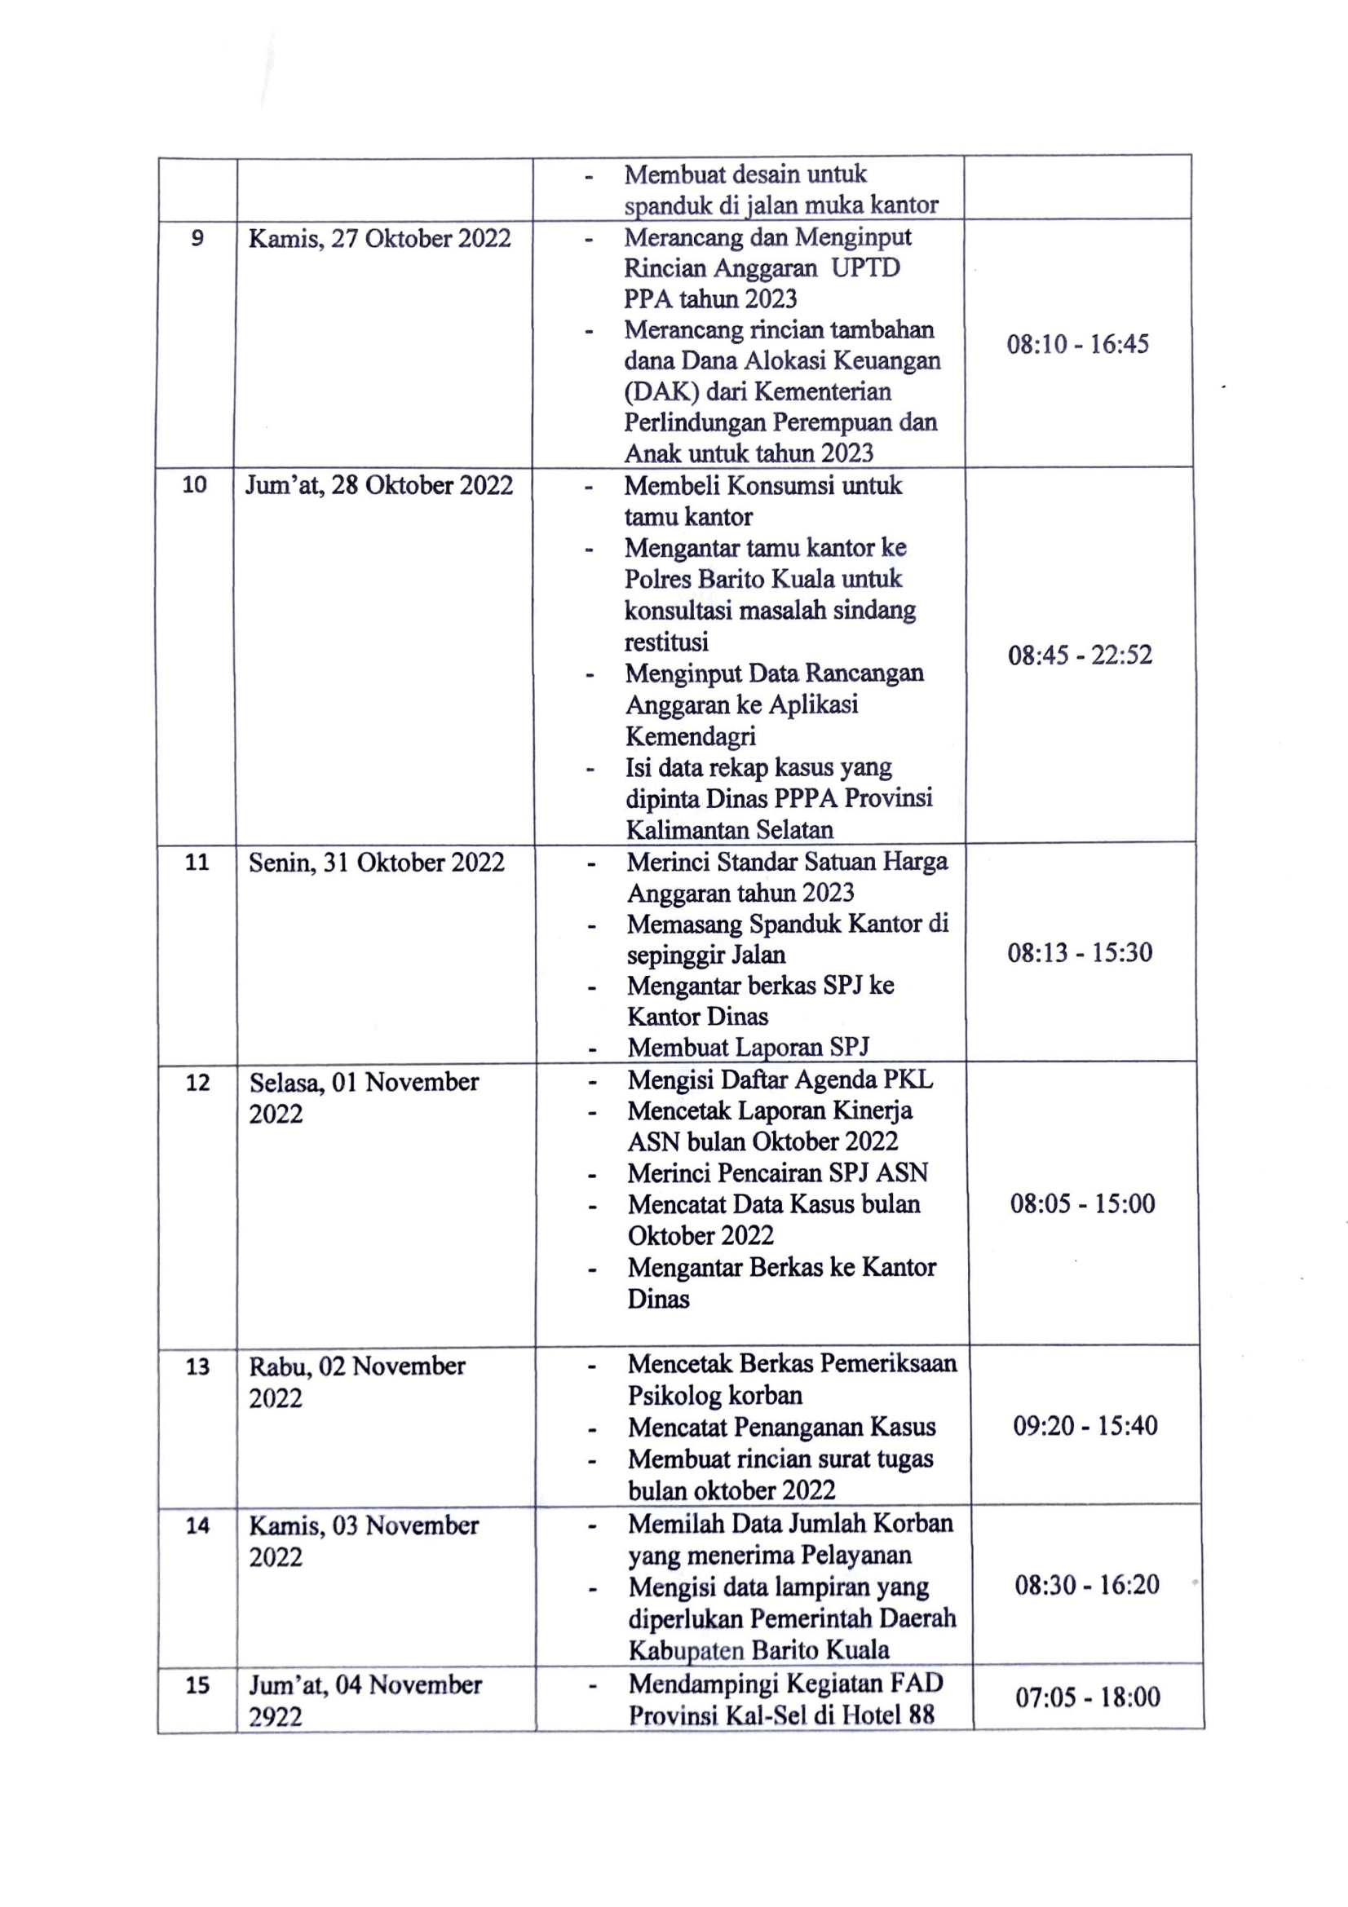

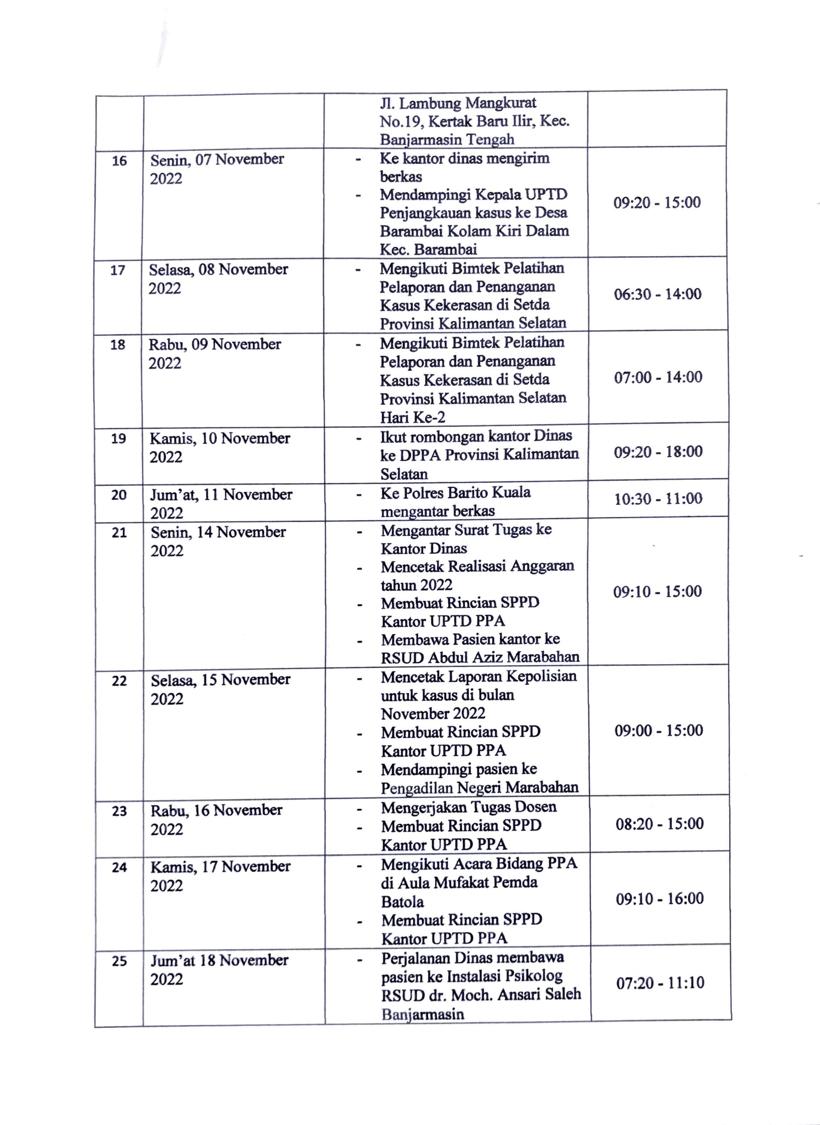

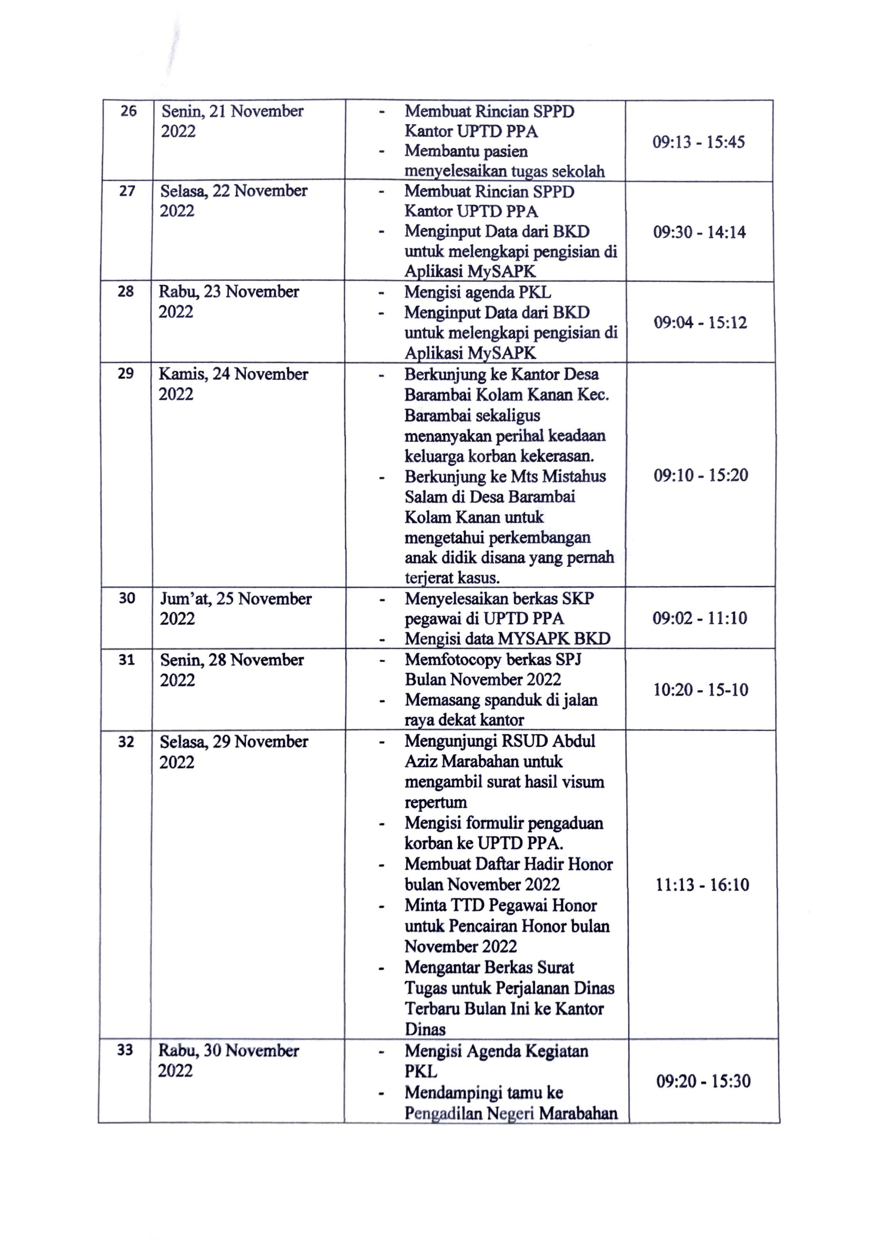

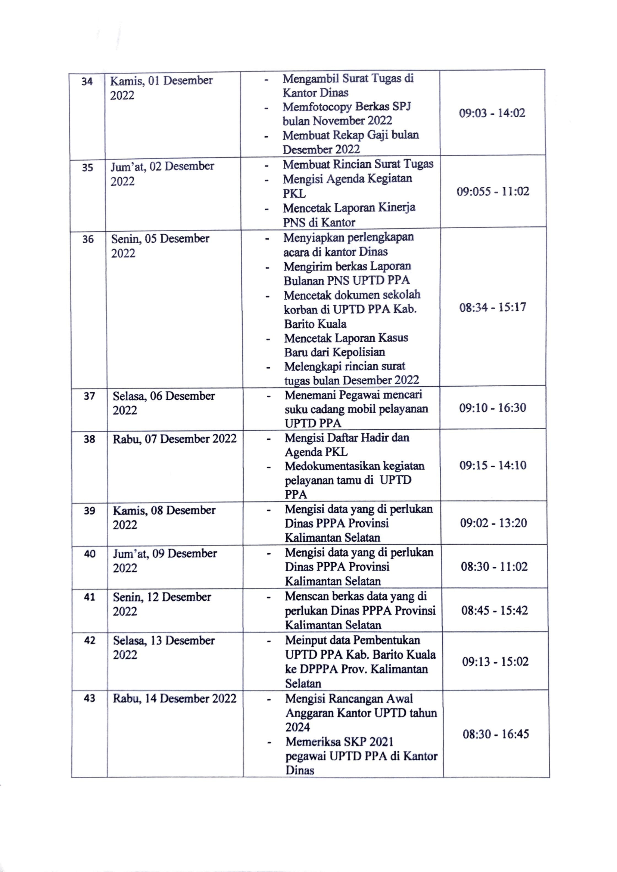

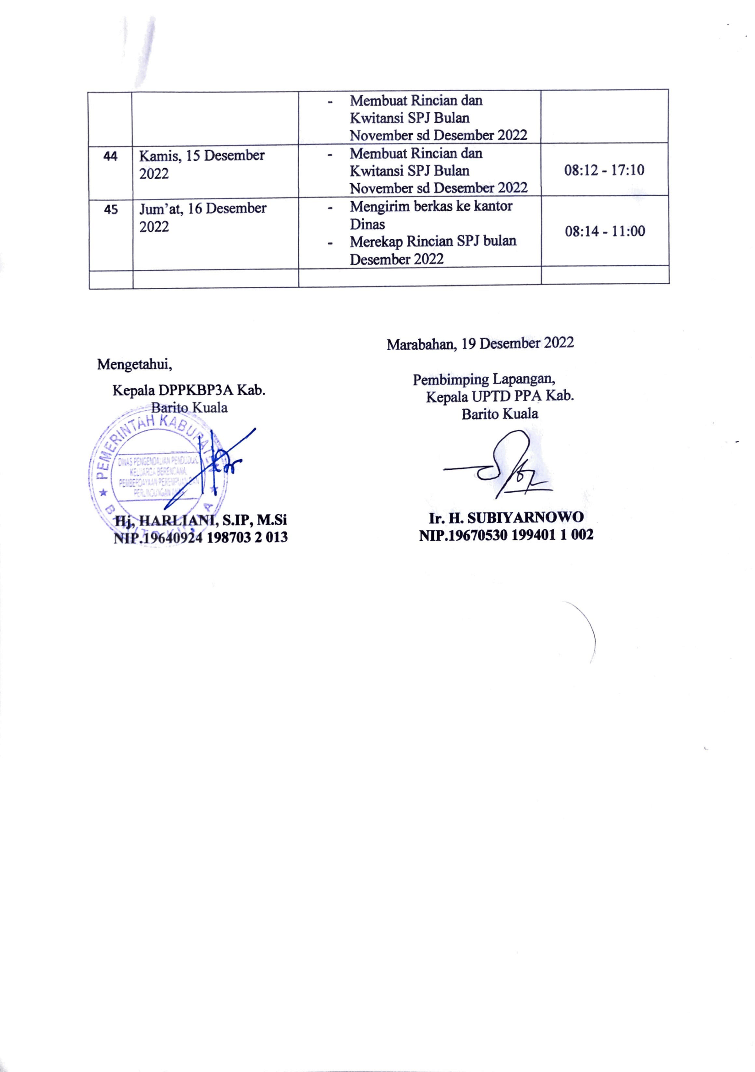

1. Bimbingan PKL

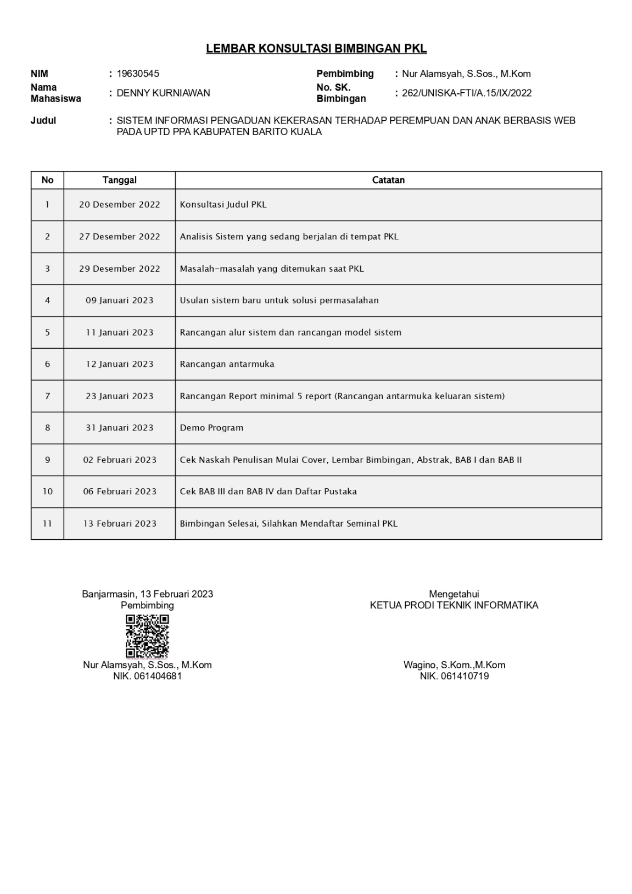

1. Sertifikat Seminar / Praktikum

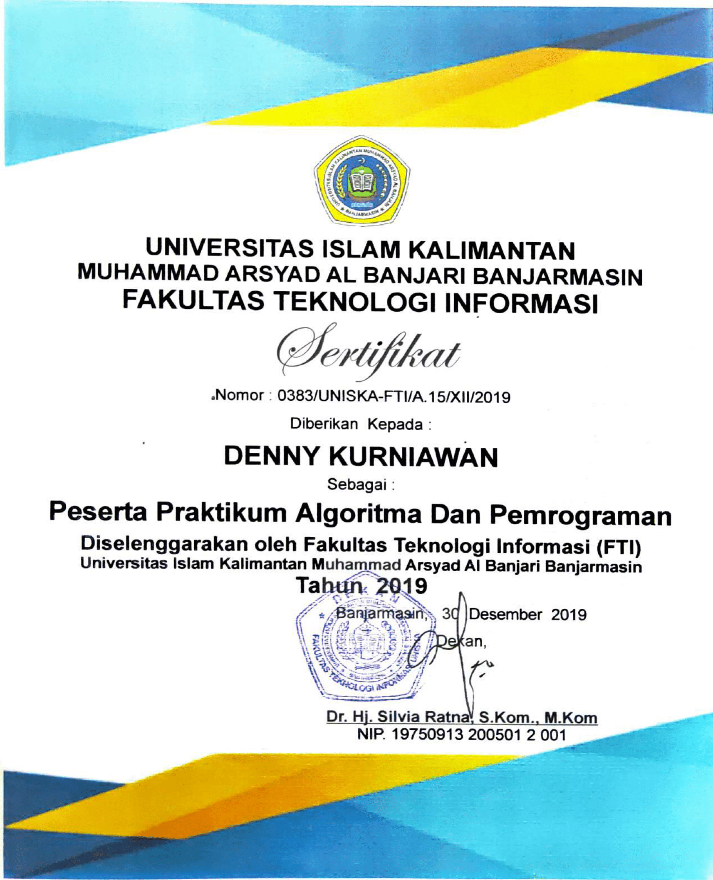

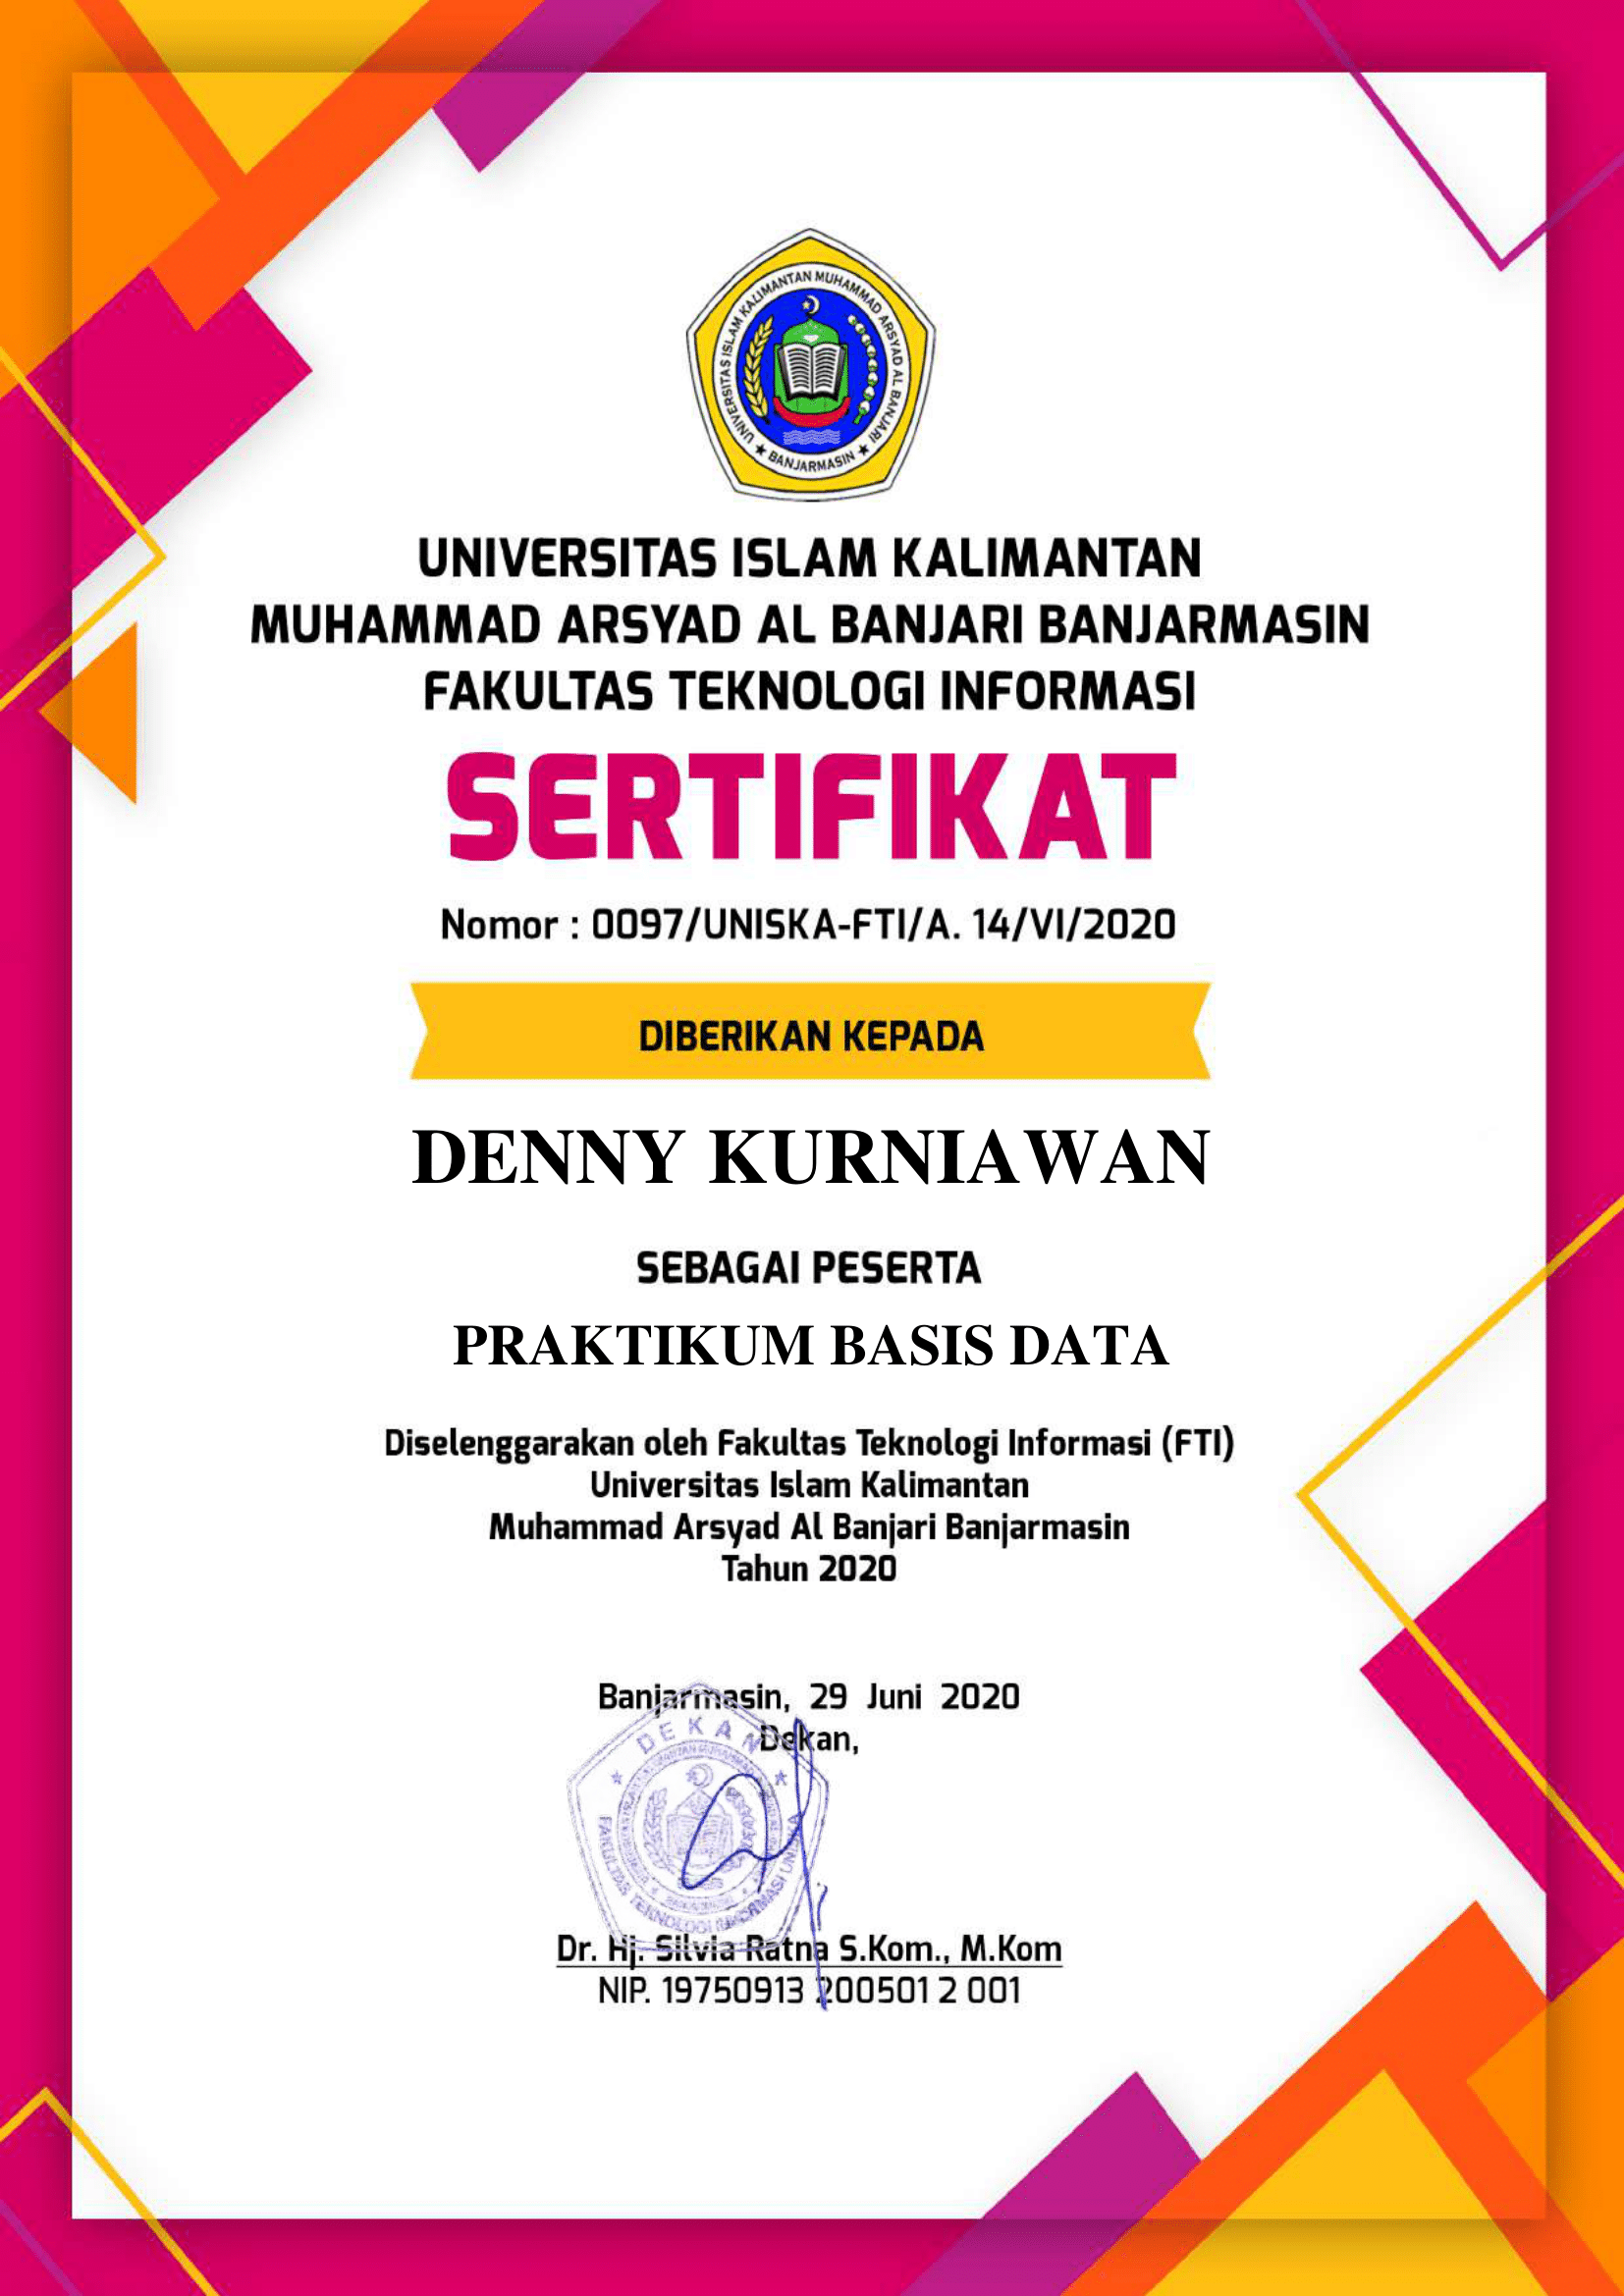

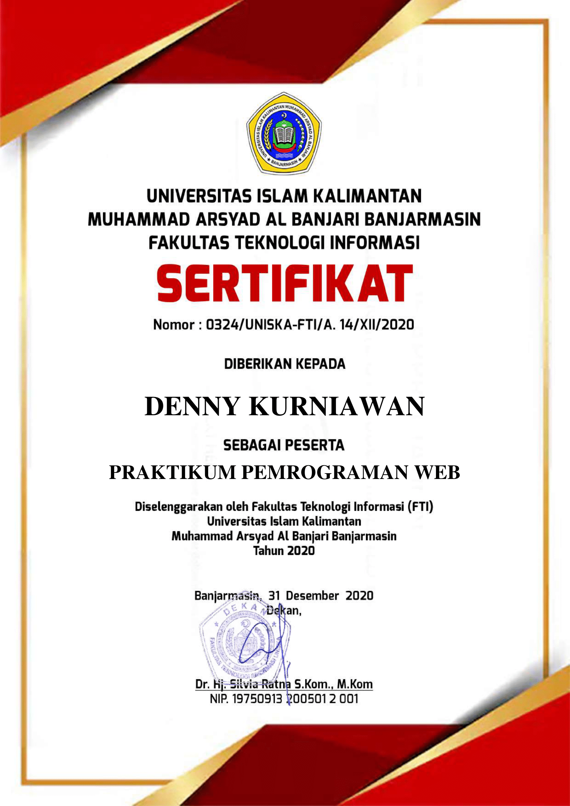

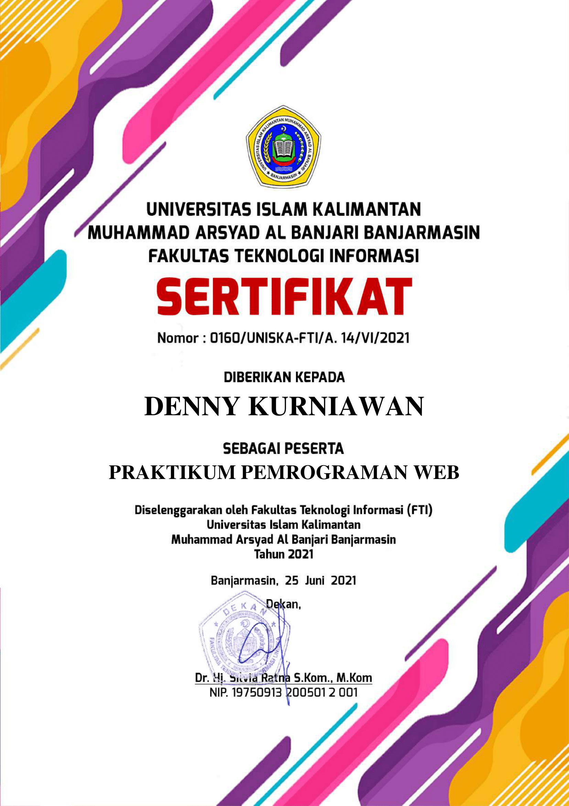

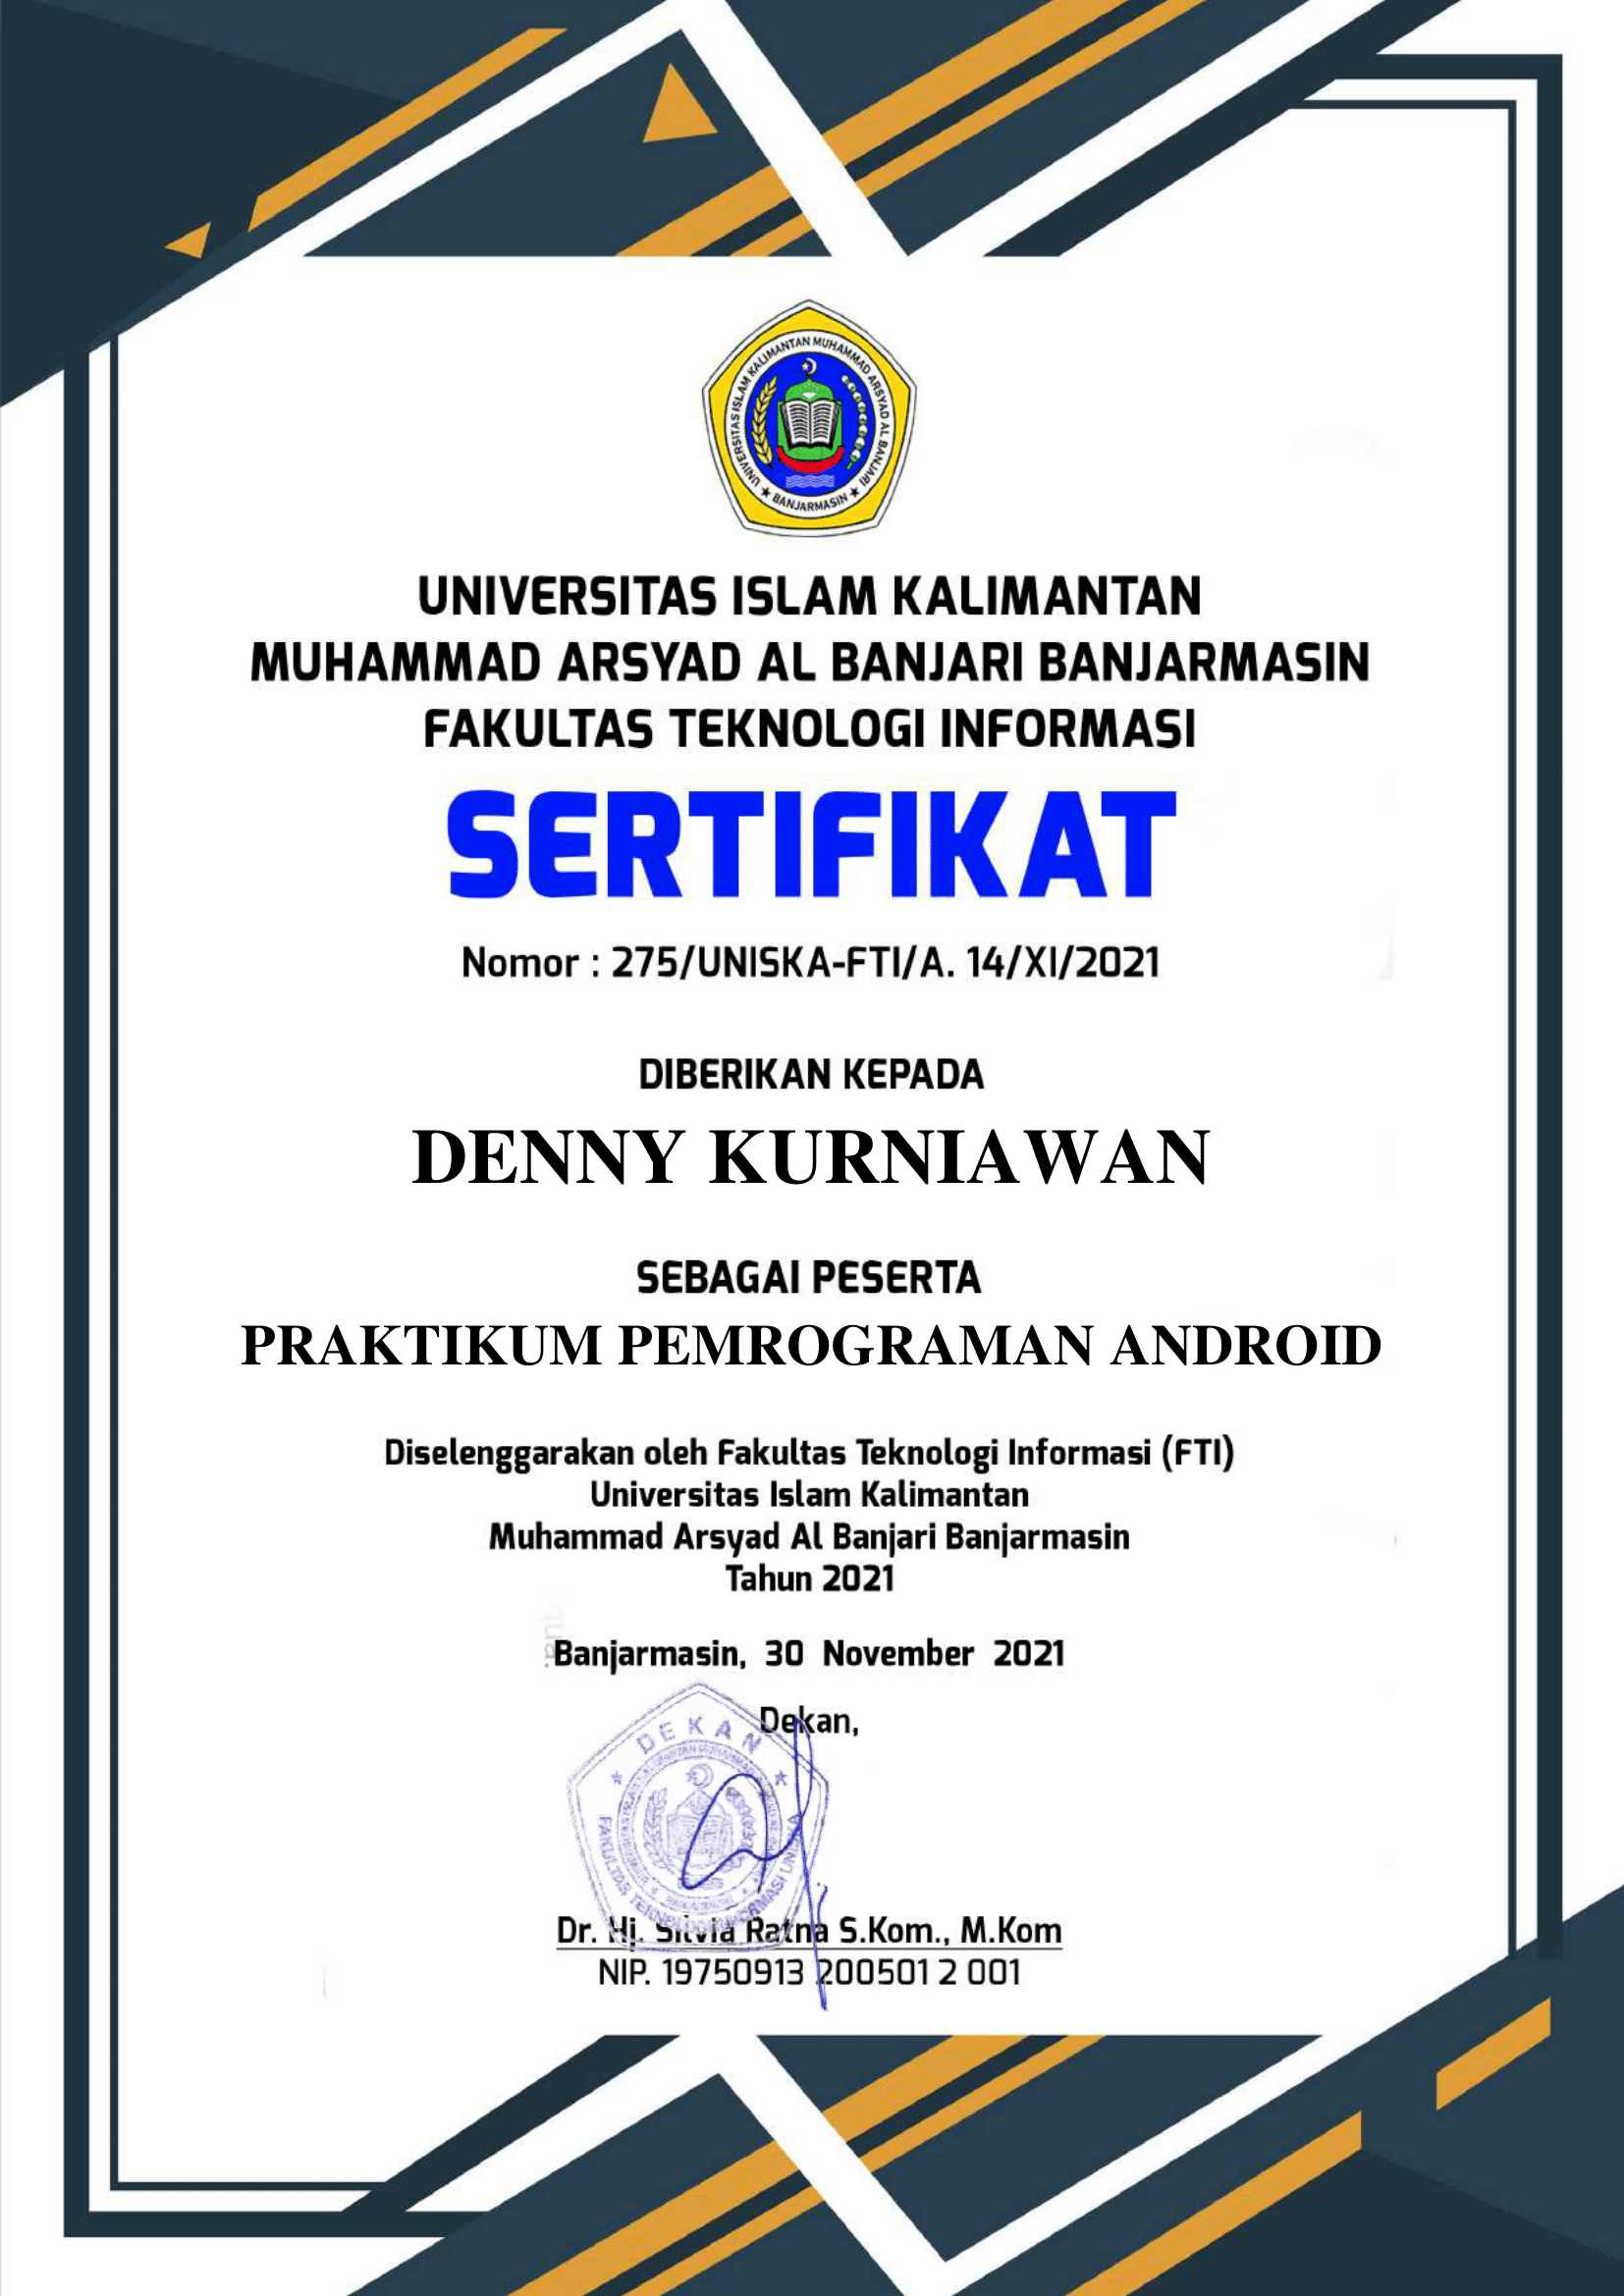

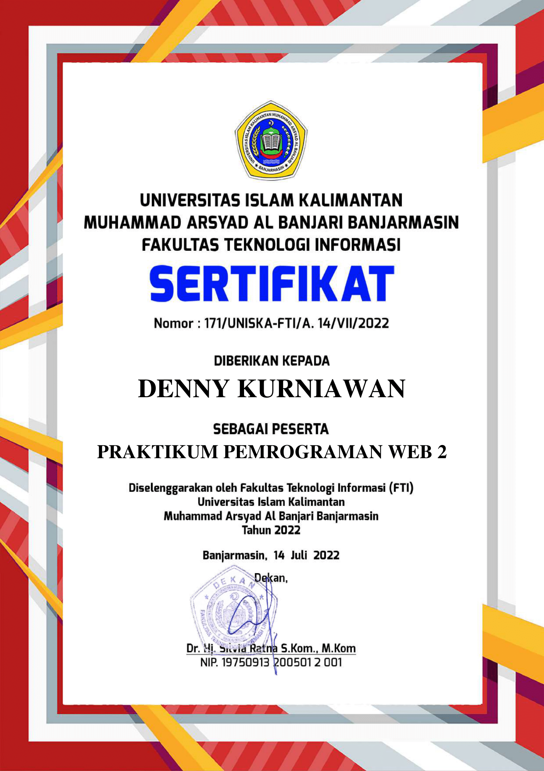

1. Formulir Penilaian PKL

